ФГБУ «Арктический и антарктический научно-исследовательский институт»
МЦД МЛ

Информационные материалы по мониторингу морского ледяного покрова Арктики и Южного Океана на основе данных ледового картирования и пассивного микроволнового зондирования SSMR-SSM/I-SSMIS-AMSR2
17.08.2015 - 25.08.2015

Контактная информация:
лаб. МЦДМЛ ААНИИ, тел. +7(812)337-3149, эл.почта: vms@aari.aq
Адрес в сети Интернет: http://wdc.aari.ru/datasets/d0042/
Содержание
Северное Полушарие 3
Рисунок 1а – Обзорная ледовая карта СЛО и повторяемость кромки за текущую неделю . 3
Рисунок 1б – Положение кромки льда и зон разреженных и сплоченных льдов СЛО за последний доступный срок на основе ледового анализа НЛЦ США 4
Рисунок 2а – Общая сплоченность морского льда СЛО и субарктических морей по данным AMSR2 за последний доступный 5
Рисунок 2б – Общая сплоченность морского льда морей СМП по данным AMSR2 за последний доступный срок 6
Рисунок 3 – Обзорная ледовая карта СЛО за текущую неделю и аналогичные периоды 2007-2014 гг. 7
Рисунок 4 – Поля распределения средневзвешенной толщины льда на основе совместной модели морского льда – океана ACNFS за текущие сутки и 2010-2014 гг. 8
Таблица 1 – Динамика изменения значений ледовитости для акваторий Северной полярной области за текущую неделю по данным наблюдений SSMR-SSM/I-SSMIS 9
Таблица 2 - Медианные значения ледовитости для Северной полярной области и 3-х меридиональных секторов за текущие 30 и 7-дневные интервалы и её аномалии от 2009-2014 гг. и интервалов 2005-2015 гг. и 1978-2015 гг. по данным наблюдений SSMR-SSM/I-SSMIS 9
Таблица 3 – Экстремальные и средние значения ледовитости для Северной полярной области и 3 меридиональных секторов за текущий 7-дневный интервал по данным наблюдений SSMR-SSM/I-SSMIS, алгоритм NASATEAM 10
Рисунок 5 – Ежедневные оценки сезонного хода ледовитости для Северной Полярной Области и её трех меридиональных секторов за период с 26.10.1978 по текущий момент времени по годам. 11
Рисунок 6 – Медианные распределения сплоченности льда за текущие 7 и 30 дневные интервалы времени и её разности относительно медианного распределения за те же промежутки за 1978-2015 и 2005-2015гг. на основе расчетов по данным SSMR-SSM/I-SSMIS,алгоритм NASATEAM . 13

Южный океан 14
Рисунок 7а – Ледовая карта Южного Океана за последний доступный срок (окраска по общей сплоченности 14
Рисунок 7б – Ледовая карта Южного Океана за последний доступный срок на (окраска по наиболее старому возрасту) 15
Рисунок 7в – Положение кромки льда и зон разреженных и сплоченных льдов Южного Океана за последний доступный срок на основе ледового анализа НЛЦ США 16
Рисунок 8 – Ежедневные оценки сезонного хода ледовитости Южного Океана и его трёх меридиональных секторов за период с 26.10.1978 по текущий момент времени по годам 17
Рисунок 9 – Медианные распределения общей сплоченности льда за текущие 7 и 30 дневные интервалы времени и её разности относительно медианного распределения за те же промежутки за периоды 1978-2015 и 2005-2015 гг. на основе расчетов по данным SSMR-SSM/I-SSMIS 17
Таблица 4 – Динамика изменения значений ледовитости для акваторий Южного океана за текущий 7-дневный интервал по данным наблюдений SSMR-SSM/I-SSMIS 18
Таблица 5 - Медианные значения ледовитости для Южного океана и 3 меридиональных секторов за текущие 30 и 7-дневные интервалы и её аномалии от 2009-2014 гг. и интервалов 2005-2015 гг. и 1978-2015 гг. по данным наблюдений SSMR-SSM/I-SSMIS, алгоритм NASATEAM……… 18
Таблица 6 – Экстремальные и средние значения ледовитости для Южного океана и 3 меридиональных секторов за текущий 7-дневный интервал по данным наблюдений SSMR-SSM/I-SSMIS, алгоритм NASATEAM 18
Приложение 1 – Статистические значения ледовитостей по отдельным акваториям Северной Полярной Области и Южного океана 19
Таблица 7 – Средние, аномалии среднего и экстремальные значения ледовитостей для Северной полярной области и её отдельных акваторий за текущие 7 и 30 дневные промежутки времени по данным наблюдений SSMR-SSM/I-SSMIS, алгоритм NASATEAM за период 1978-2015 гг. 19
Таблица 8 – Средние, аномалии среднего и экстремальные значения ледовитостей для Южного океана и его отдельных акваторий за текущие 7 и 30 дневные интервалы времени по данным наблюдений SSMR-SSM/I-SSMIS, алгоритм NASATEAM за период 1978-2015 гг. 21
Таблица 9 – Динамика изменения значений ледовитости для акваторий Северной полярной области и Южного океана за текущую неделю по данным наблюдений SSMIS 23

Характеристика исходного материала и методика расчетов 24

Северное Полушарие
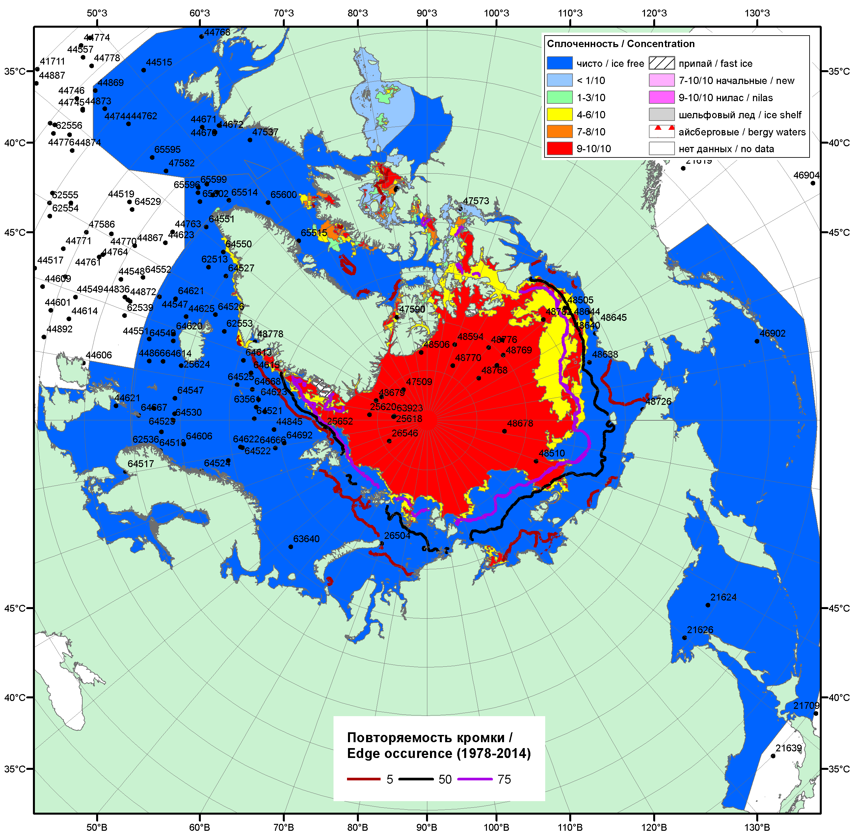

Рисунок 1а – Обзорная ледовая карта СЛО за 17.08.-25.08.2015 г. на основе ледового анализа ААНИИ (25.08), Национального ледового центра США (20.08), Канадской ледовой службы (17.08), положение метеорологический дрейфующих буев IABP и Argos на 25.08.2015T1200+00 и повторяемость кромки за 21-25.08 за период 1979-2014 гг. по наблюдениям SSMR-SSM/I-SSMIS (алгоритм NASATEAM).

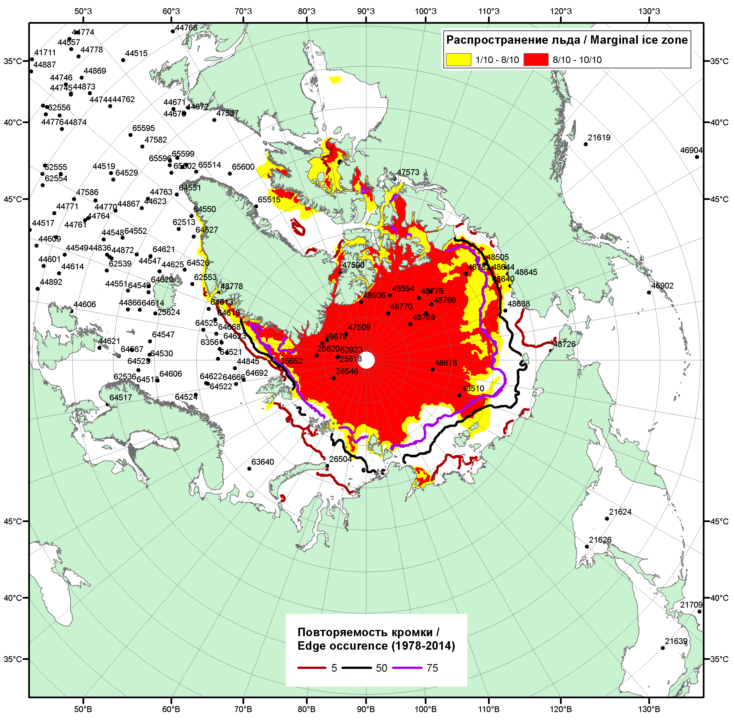

Рисунок 1б – Положение кромки льда и зон разреженных (<8/10) и сплоченных (≥8/10) льдов СЛО за 24.08.2015 г. на основе ледового анализа Национального Ледового Центра США, положение метеорологический дрейфующих буев IABP и Argos на 25.08.2015T1200+00 и повторяемость кромки за 21-25.08 за период 1979-2014 гг. по наблюдениям SSMR-SSM/I-SSMIS (алгоритм NASATEAM)

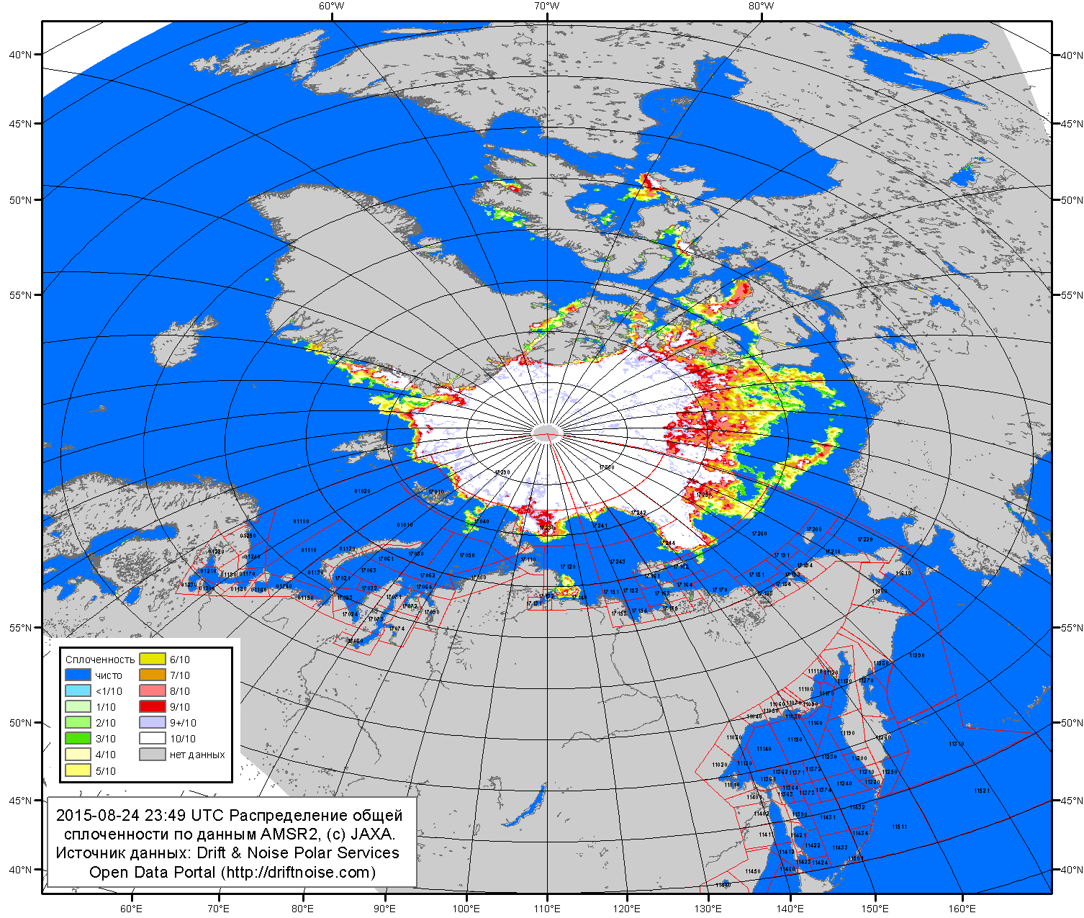

Рисунок 2a – Общая сплоченность морского льда СЛО и субарктических морей по данным AMSR2 на 24.08.2015 23:49 UTC и границы районов ГМССБ МЕТЗОН XIII, XX и XXI.
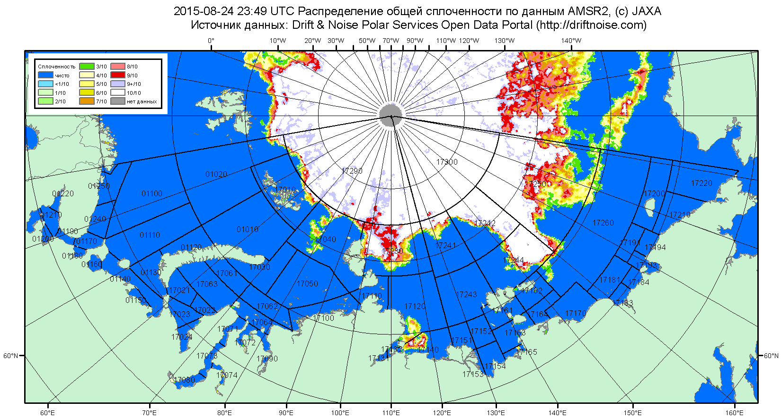

Рисунок 2б – Общая сплоченность морского льда морей СМП по данным AMSR2 на 24.08.2015 23:49 UTC и границы районов ГМССБ МЕТЗОН XX и XXI.

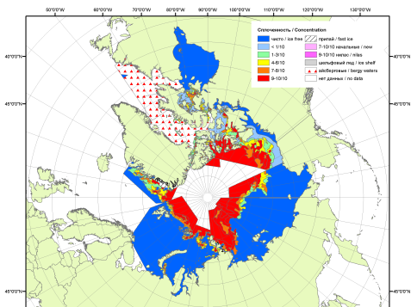 | 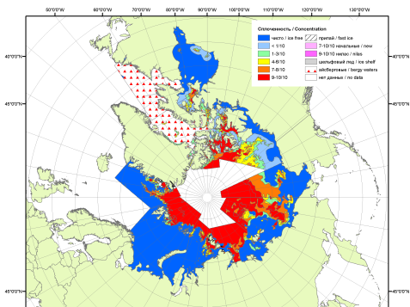 | 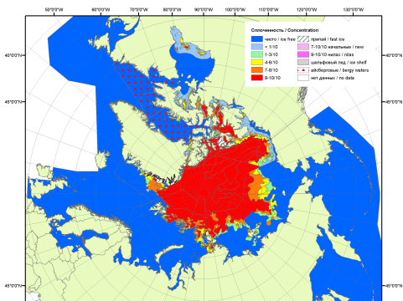
2007 | 2008 | 2009
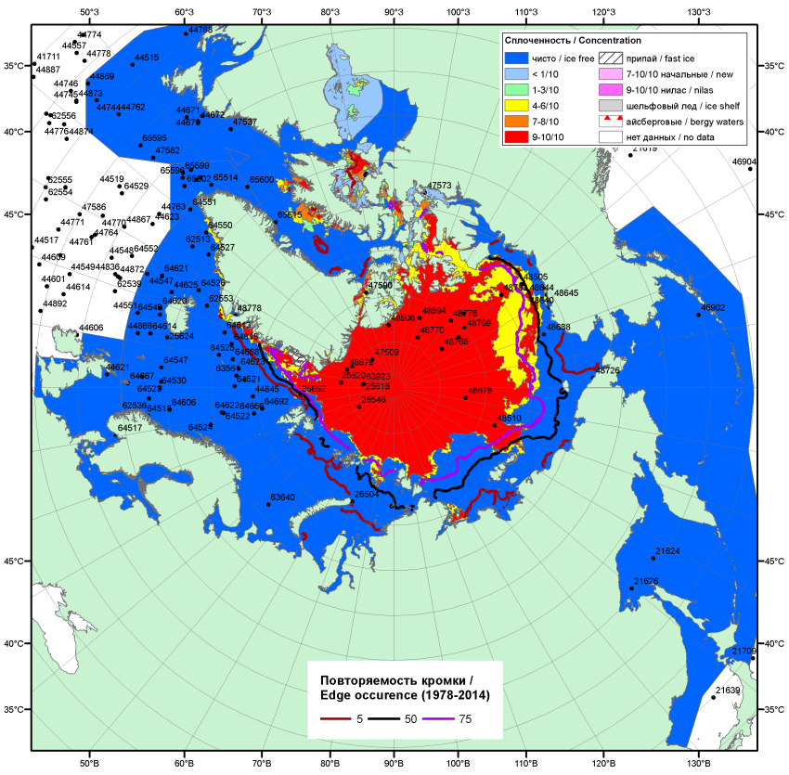 |  | 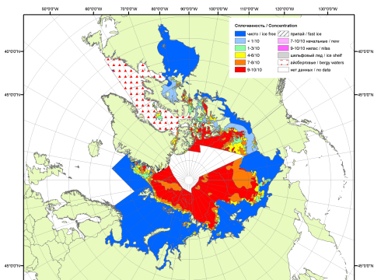
 |  | 2010
 |  | 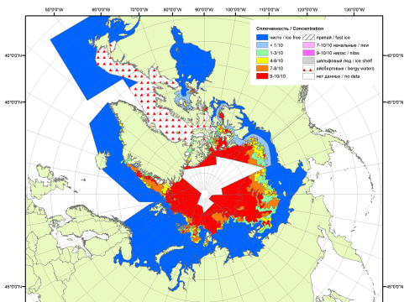
 |  | 2011
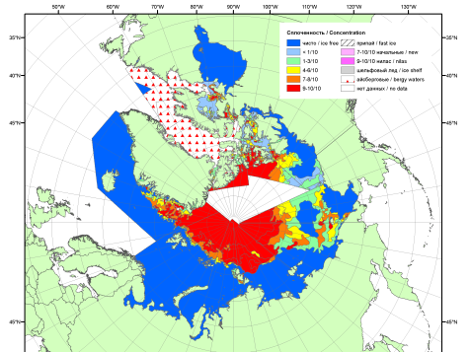 | 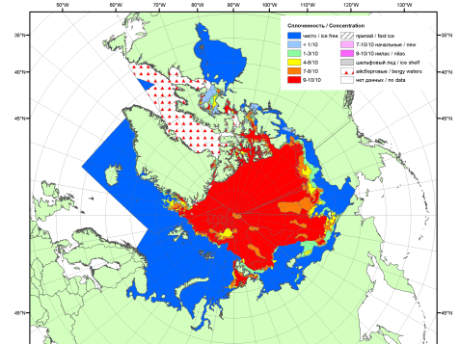 | 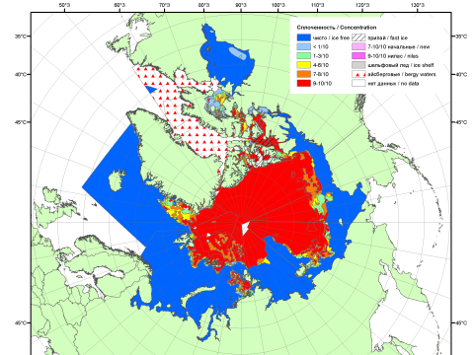
2012 | 2013 | 2014

Рисунок 3 – Обзорная ледовая карта СЛО за 17.08 - 25.08.2015 г. и аналогичные периоды 2007-2014 гг. на основе ледового анализа ААНИИ, Канадской ледовой службы и Национального ледового центра США.

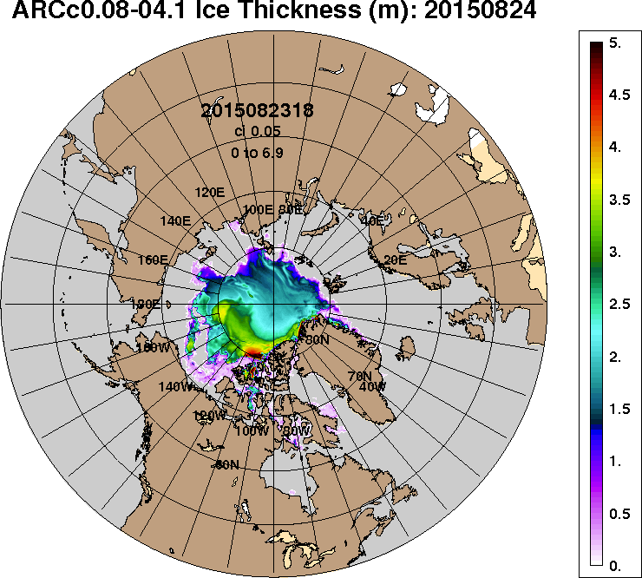 | 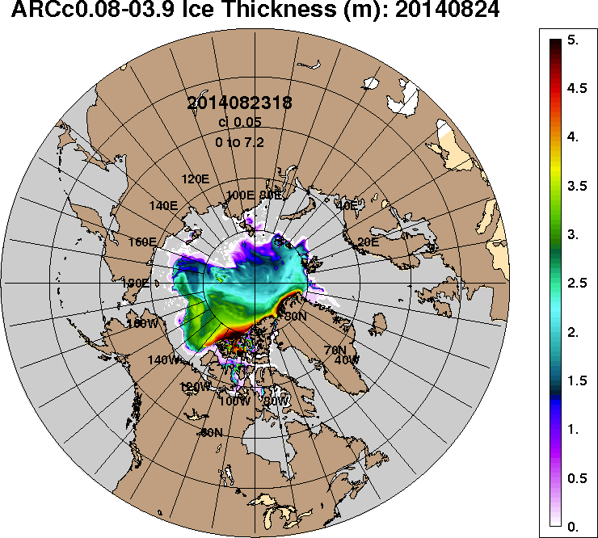
2015-08-24 | 2014-08-24
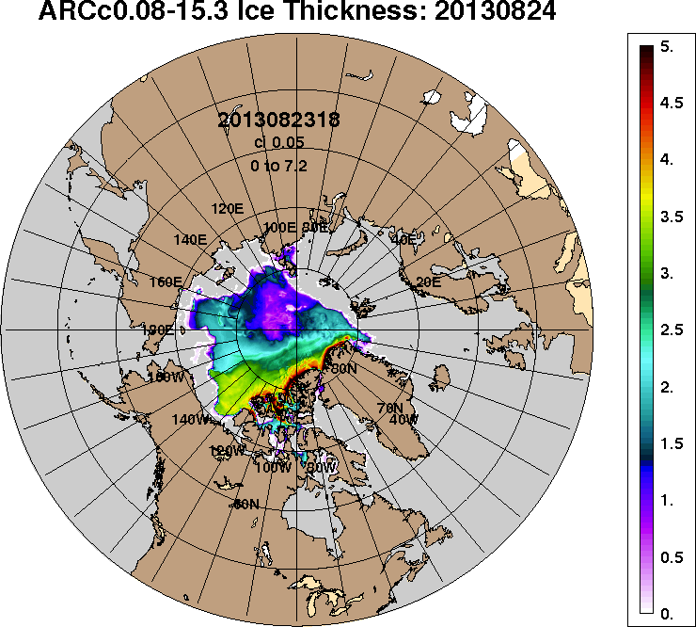 | 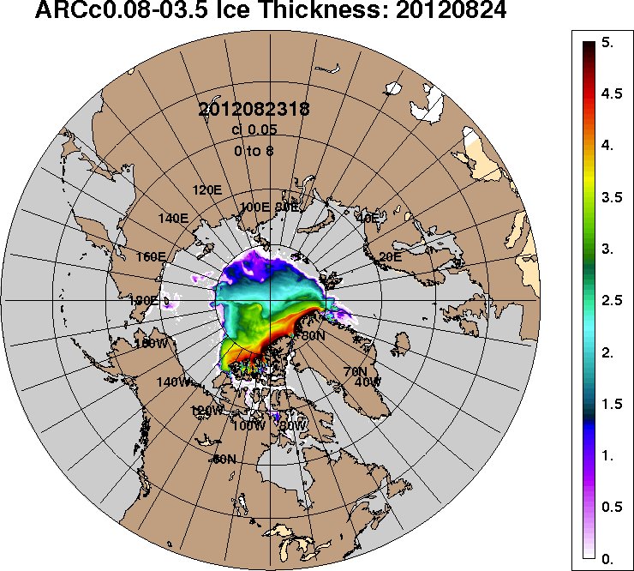
2013-08-24 | 2012-08-24
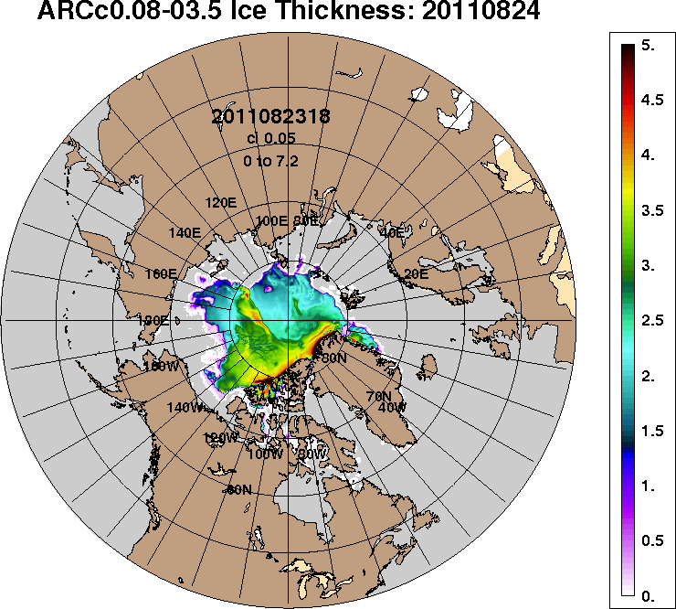 | 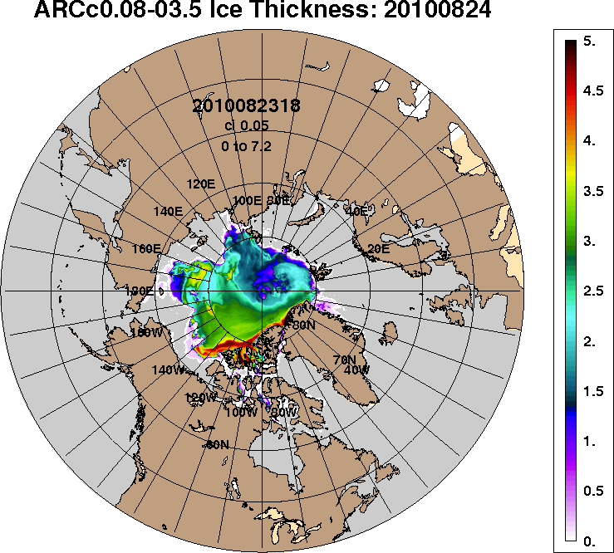
2011-08-24 | 2010-08-24
Рисунок 4 – Поля распределения средневзвешенной толщины льда на основе совместной модели морского льда – океана ACNFS (HYCOM/NCODA/CICE) 24 августа 2015 - 2010 гг.

Таблица 1 – Динамика изменения значений ледовитости по сравнению с предыдущей неделей для морей Северной полярной области за 17 – 23 августа 2015 г. по данным наблюдений SSMR-SSM/I-SSMIS-AMSR2
Регион | Северная полярная область | Сектор 45°W-95°E (Гренландское - Карское моря) | Сектор 95°E-170°W (моря Лаптевых - Чукотское, Берингово, Охотское) | Сектор 170°W-45°W (море Бофорта и Канадская Арктика) | Северный Ледовитый океан | Моря СМП (моря Карское-Чукотское)
Разность | -441.5 | -39.5 | -141.3 | -260.7 | -409.9 | -81.5
тыс.кв.км/сут. | -63.1 | -5.6 | -20.2 | -37.2 | -58.6 | -11.6

Таблица 2 - Медианные значения ледовитости для Северной полярной области, 3-х меридиональных секторов и моря СМП за текущие 30 и 7-дневные интервалы и её аномалии от 2010-2014 гг. и интервалов 2005-2015 гг. и 1978-2015 гг. по данным наблюдений SSMR-SSM/I-SSMIS-AMSR2, алгоритмы NASATEAM/BOOTSTRAP
Северная полярная область
Месяц | S, тыс. км² | Аномалии, тыс км²/%
 |  | 2010 г | 2011 г | 2012 г | 2013 г | 2014 г | 2005-2015гг | 1978-2015гг
24.07-23.08 | 6272.2 | -100.7 | 184.6 | 602.3 | -239.8 | -327.5 | -128.7 | -1288.2
 |  | -1.6 | 3.0 | 10.6 | -3.7 | -5.0 | -2.0 | -17.0
17-23.08 | 5407.7 | -283.2 | 191.1 | 922.6 | -418.0 | -444.9 | -174.6 | -1399.7
 |  | -5.0 | 3.7 | 20.6 | -7.2 | -7.6 | -3.1 | -20.6
Сектор 45°W-95°E (Гренландское - Карское моря)
Месяц | S, тыс. км² | Аномалии, тыс км²/%
 |  | 2010 г | 2011 г | 2012 г | 2013 г | 2014 г | 2005-2015гг | 1978-2015гг
24.07-23.08 | 1358.0 | 12.1 | -178.2 | -1.1 | 171.2 | -264.8 | -96.7 | -425.1
 |  | 0.9 | -11.6 | -0.1 | 14.4 | -16.3 | -6.6 | -23.8
17-23.08 | 1220.9 | -21.2 | -108.0 | -79.2 | 170.4 | -317.2 | -112.2 | -377.2
 |  | -1.7 | -8.1 | -6.1 | 16.2 | -20.6 | -8.4 | -23.6
Сектор 95°E-170°W (моря Лаптевых - Чукотское, Берингово, Охотское)
Месяц | S, тыс. км² | Аномалии, тыс км²/%
 |  | 2010 г | 2011 г | 2012 г | 2013 г | 2014 г | 2005-2015гг | 1978-2015гг
24.07-23.08 | 1888.8 | -360.9 | -30.4 | 0.0 | -404.3 | -38.2 | -178.1 | -619.3
 |  | -16.0 | -1.6 | 0.0 | -17.6 | -2.0 | -8.6 | -24.7
17-23.08 | 1654.2 | -393.9 | 28.2 | 341.8 | -371.0 | 114.8 | -57.8 | -604.8
 |  | -19.2 | 1.7 | 26.0 | -18.3 | 7.5 | -3.4 | -26.8
Сектор 170°W-45°W (море Бофорта и Канадская Арктика)
Месяц | S, тыс. км² | Аномалии, тыс км²/%
 |  | 2010 г | 2011 г | 2012 г | 2013 г | 2014 г | 2005-2015гг | 1978-2015гг
24.07-23.08 | 3025.5 | 248.1 | 393.2 | 603.3 | -6.7 | -24.6 | 146.1 | -243.8
 |  | 8.9 | 14.9 | 24.9 | -0.2 | -0.8 | 5.1 | -7.5
17-23.08 | 2532.6 | 131.9 | 270.9 | 659.9 | -217.4 | -242.6 | -4.5 | -417.8
 |  | 5.5 | 12.0 | 35.2 | -7.9 | -8.7 | -0.2 | -14.2
Северный Ледовитый океан
Месяц | S, тыс. км² | Аномалии, тыс км²/%
 |  | 2010 г | 2011 г | 2012 г | 2013 г | 2014 г | 2005-2015гг | 1978-2015гг
24.07-23.08 | 6059.6 | -244.8 | 73.5 | 486.2 | -354.6 | -452.2 | -240.3 | -1361.0
 |  | -3.9 | 1.2 | 8.7 | -5.5 | -6.9 | -3.8 | -18.3
17-23.08 | 5258.8 | -366.8 | 112.9 | 840.7 | -498.6 | -529.2 | -245.9 | -1458.0
 |  | -6.5 | 2.2 | 19.0 | -8.7 | -9.1 | -4.5 | -21.7
Моря СМП (моря Карское-Чукотское)
Месяц | S, тыс. км² | Аномалии, тыс км²/%
 |  | 2010 г | 2011 г | 2012 г | 2013 г | 2014 г | 2005-2015гг | 1978-2015гг
24.07-23.08 | 580.2 | -392.0 | -94.5 | -130.3 | -460.6 | -308.7 | -293.2 | -910.3
 |  | -40.3 | -14.0 | -18.3 | -44.3 | -34.7 | -33.6 | -61.1
17-23.08 | 387.0 | -340.8 | -33.7 | 117.3 | -350.5 | -133.5 | -147.9 | -776.9
 |  | -46.8 | -8.0 | 43.5 | -47.5 | -25.7 | -27.6 | -66.8

Таблица 3 – Экстремальные и средние значения ледовитости для Северной полярной области, 3 меридиональных секторов и моря СМП за текущий 7-дневный интервал по данным наблюдений SSMR-SSM/I-SSMIS-AMSR2, алгоритмы NASATEAM/BOOTSTRAP
Северная полярная область
Месяц | Минимальное знач. | Максимальное знач. | Среднее знач. | Медиана
17-23.08 | 4308.5  23.08.2012 | 8202.4  18.08.1996 | 6807.4 | 7146.3
Сектор 45°W-95°E (Гренландское - Карское моря)
Месяц | Минимальное знач. | Максимальное знач. | Среднее знач. | Медиана
17-23.08 | 998.8  22.08.2013 | 2183.2  19.08.1981 | 1598.1 | 1593.8
Сектор 95°E-170°W (моря Лаптевых - Чукотское, Берингово, Охотское)
Месяц | Минимальное знач. | Максимальное знач. | Среднее знач. | Медиана
17-23.08 | 1034.5  23.08.2007 | 3020.3  17.08.1996 | 2259.0 | 2358.7
Сектор 170°W-45°W (море Бофорта и Канадская Арктика)
Месяц | Минимальное знач. | Максимальное знач. | Среднее знач. | Медиана
17-23.08 | 1801.4  21.08.2012 | 3618.1  19.08.1983 | 2950.4 | 3006.2
Северный Ледовитый океан
Месяц | Минимальное знач. | Максимальное знач. | Среднее знач. | Медиана
17-23.08 | 4239.0  23.08.2012 | 8085.5  17.08.1996 | 6716.9 | 7046.0
Моря СМП (моря Карское-Чукотское)
Месяц | Минимальное знач. | Максимальное знач. | Среднее знач. | Медиана
17-23.08 | 189.6  23.08.2012 | 2077.1  17.08.1996 | 1163.9 | 1280.3

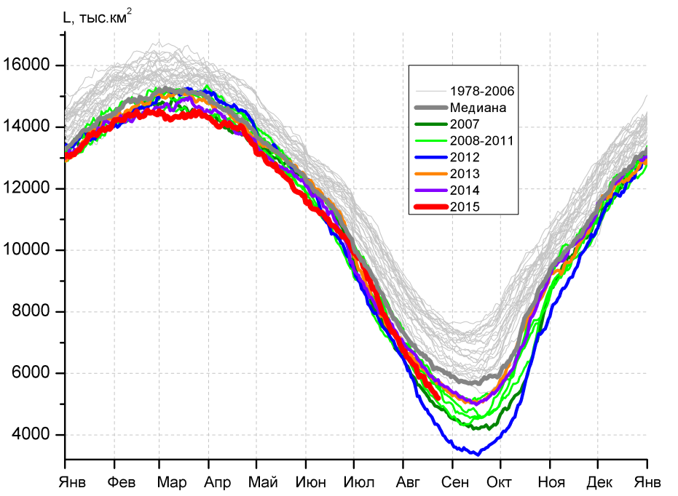 | 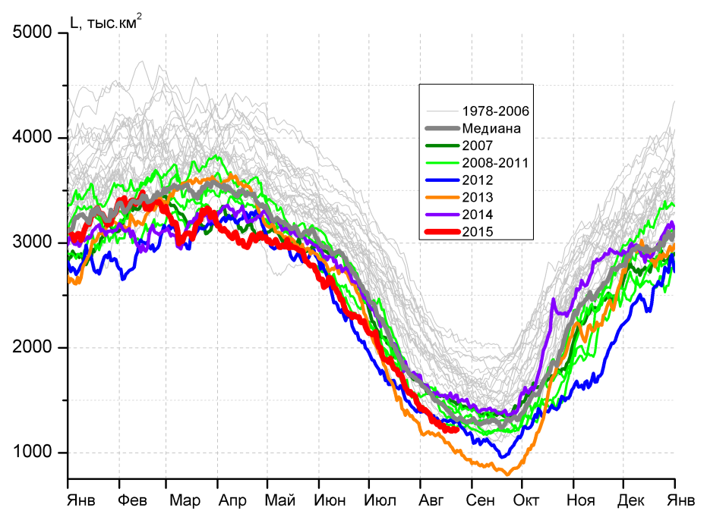
а) | б)
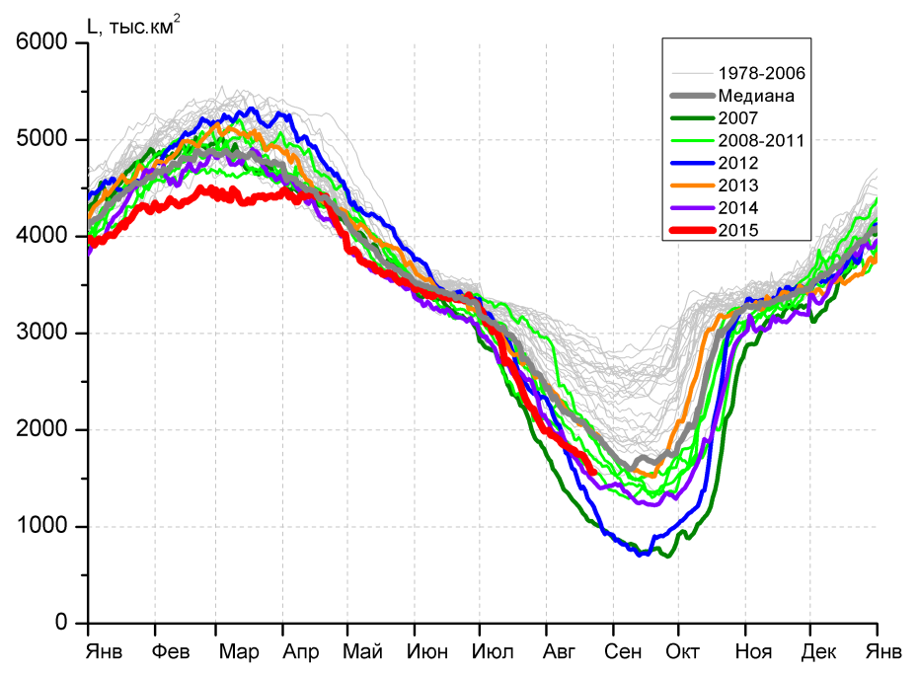 | 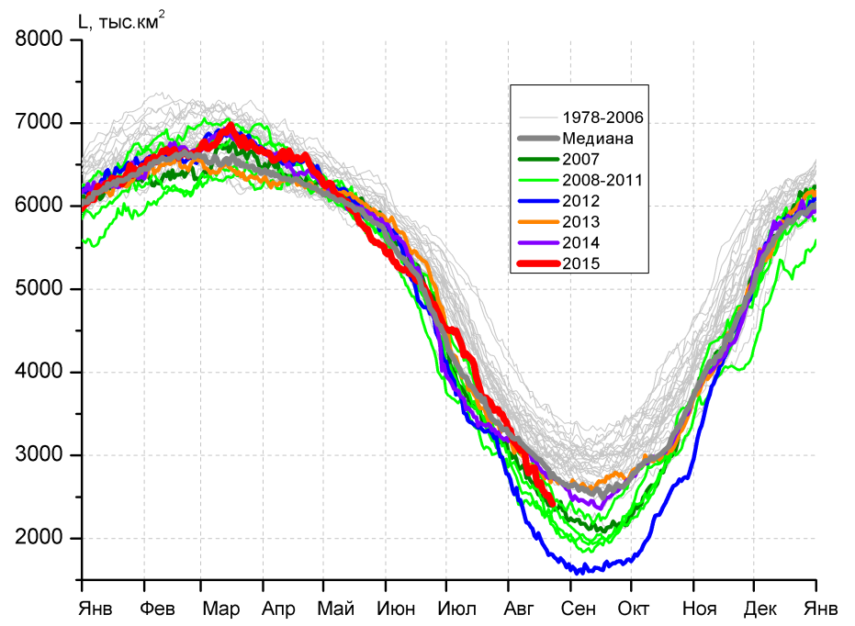
в) | г)
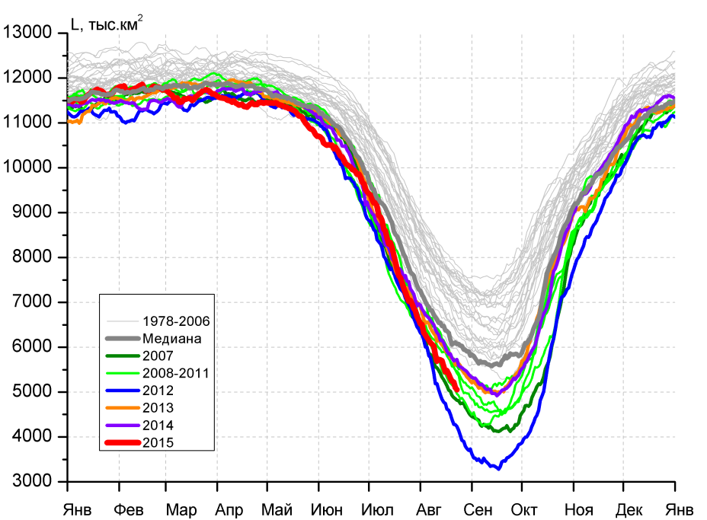 |  | 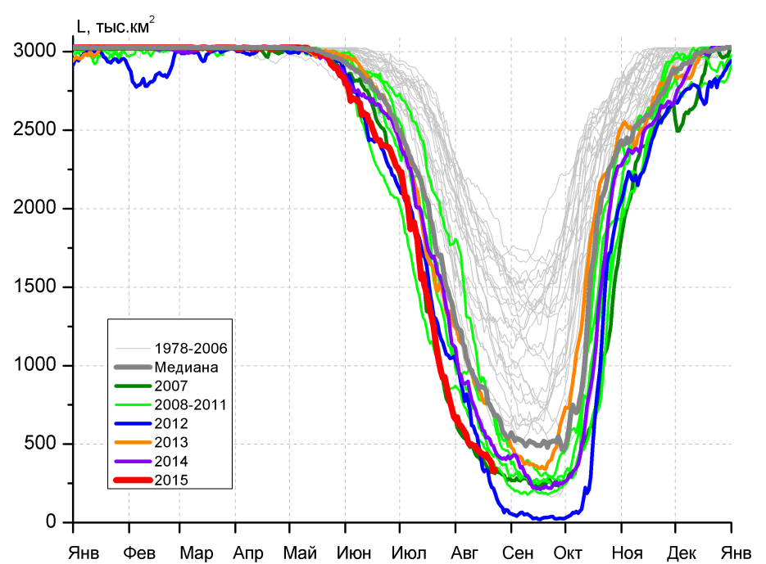
д) |  | е)

Рисунок 5 – Ежедневные оценки сезонного хода ледовитости для Северной Полярной Области и трех меридиональных секторов за период 26.10.1978 - 23.08.2015 по годам на основе расчетов по данным SSMR-SSM/I-SSMIS-AMSR2, алгоритмы NASATEAM/BOOTSTRAP: а) Северная полярная область, б) сектор 45°W-95°E (Гренландское – Карское моря), в) сектор 95°E-170°W (моря Лаптевых – Чукотское и Берингово, Охотское), г) сектор 170°W-45°W (море Бофорта и Канадская Арктика), д) Северный Ледовитый океан, е) Северный морской путь (Карское - Чукотское моря).

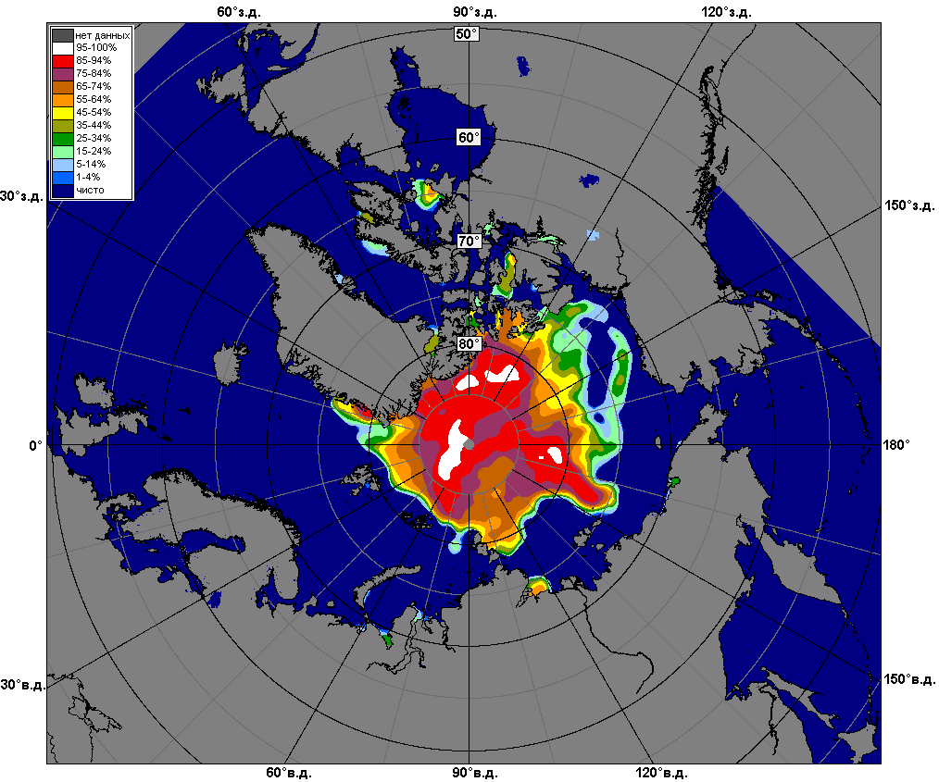 | 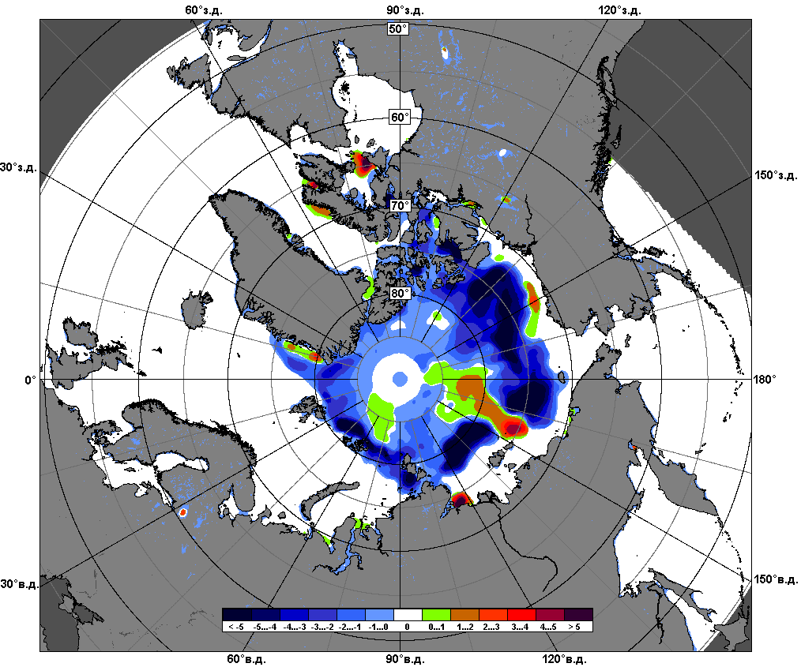 | 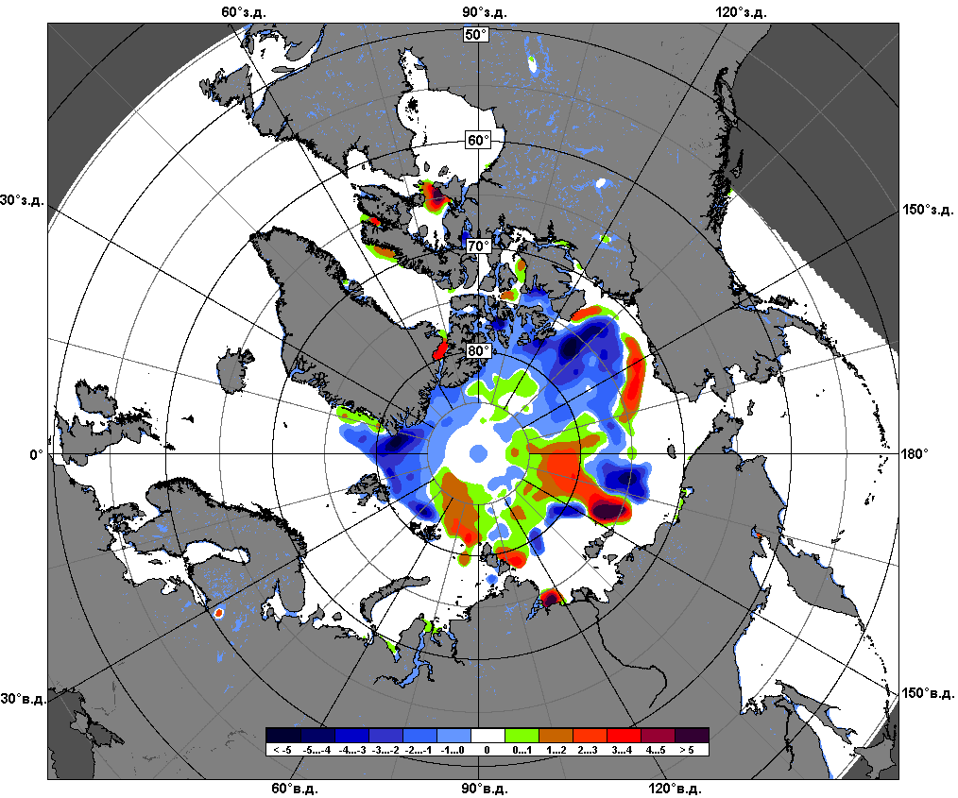
 | 17.08 – 23.08
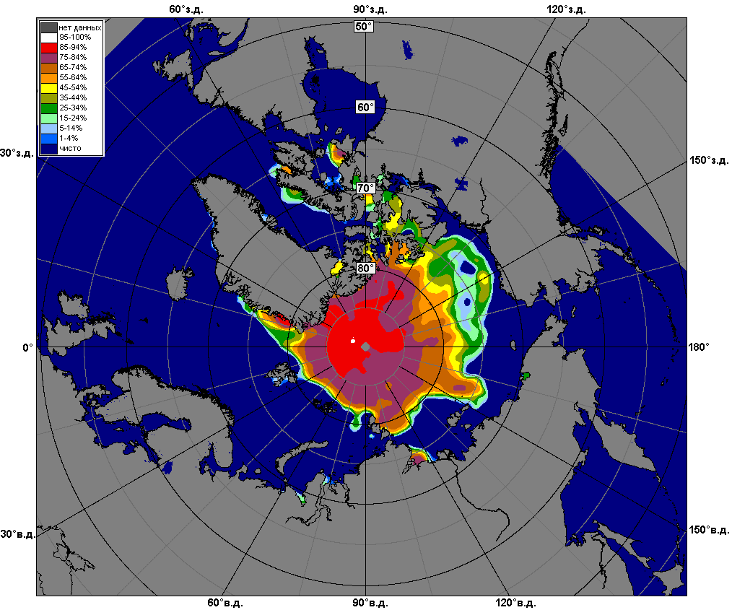 | 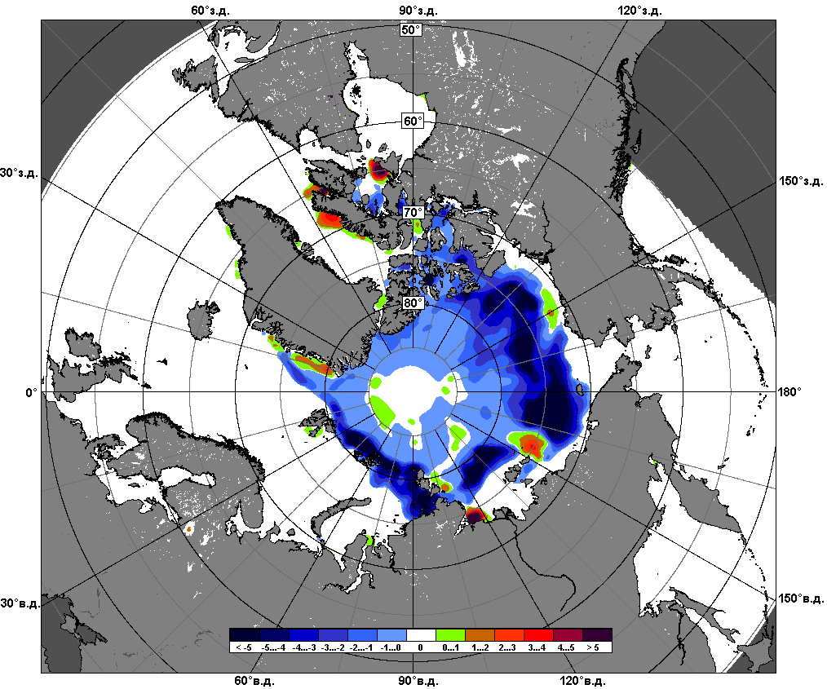 | 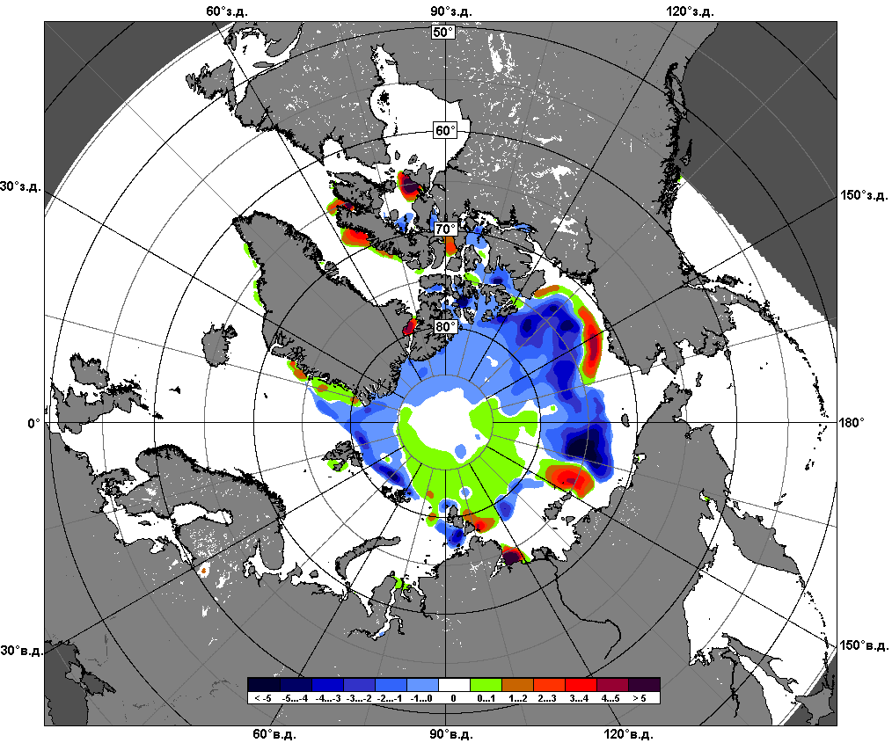
 | 24.07 – 23.08

Рисунок 6 – Медианные распределения сплоченности льда за текущие 7 и 30-дневные промежутки и её разности относительно медианного распределения за те же месяца за периоды 1979-2015 (центр) и 2005-2015 гг. (справа) на основе расчетов по данным SSMR-SSM/I-SSMIS-AMSR2, алгоритмы NASATEAM/BOOTSTRAP.

Южный океан

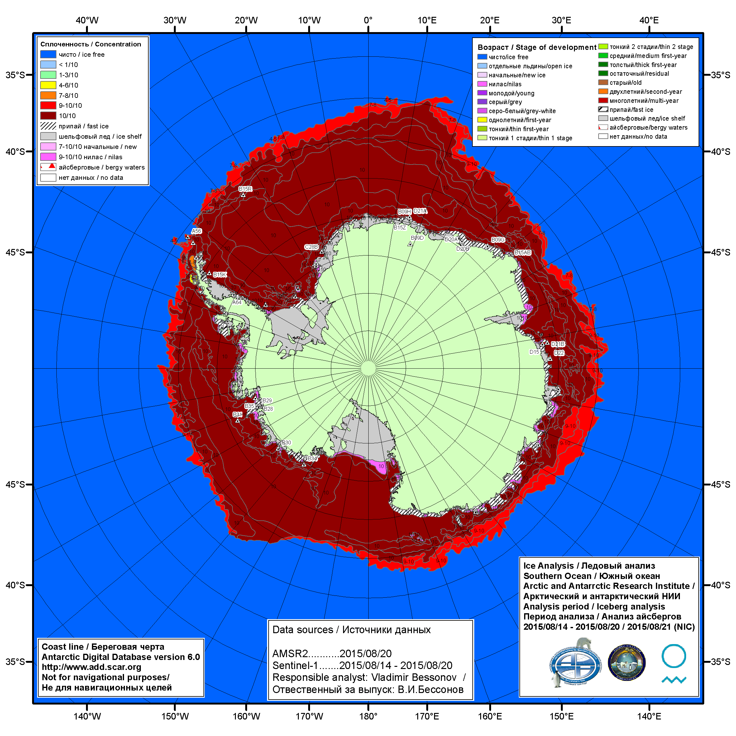

Рисунок 7а – Ледовая карта ААНИИ (цветовая окраска по общей сплоченности) и расположение крупных айсбергов Южного океана (ААНИИ) за 20.08.2015.

\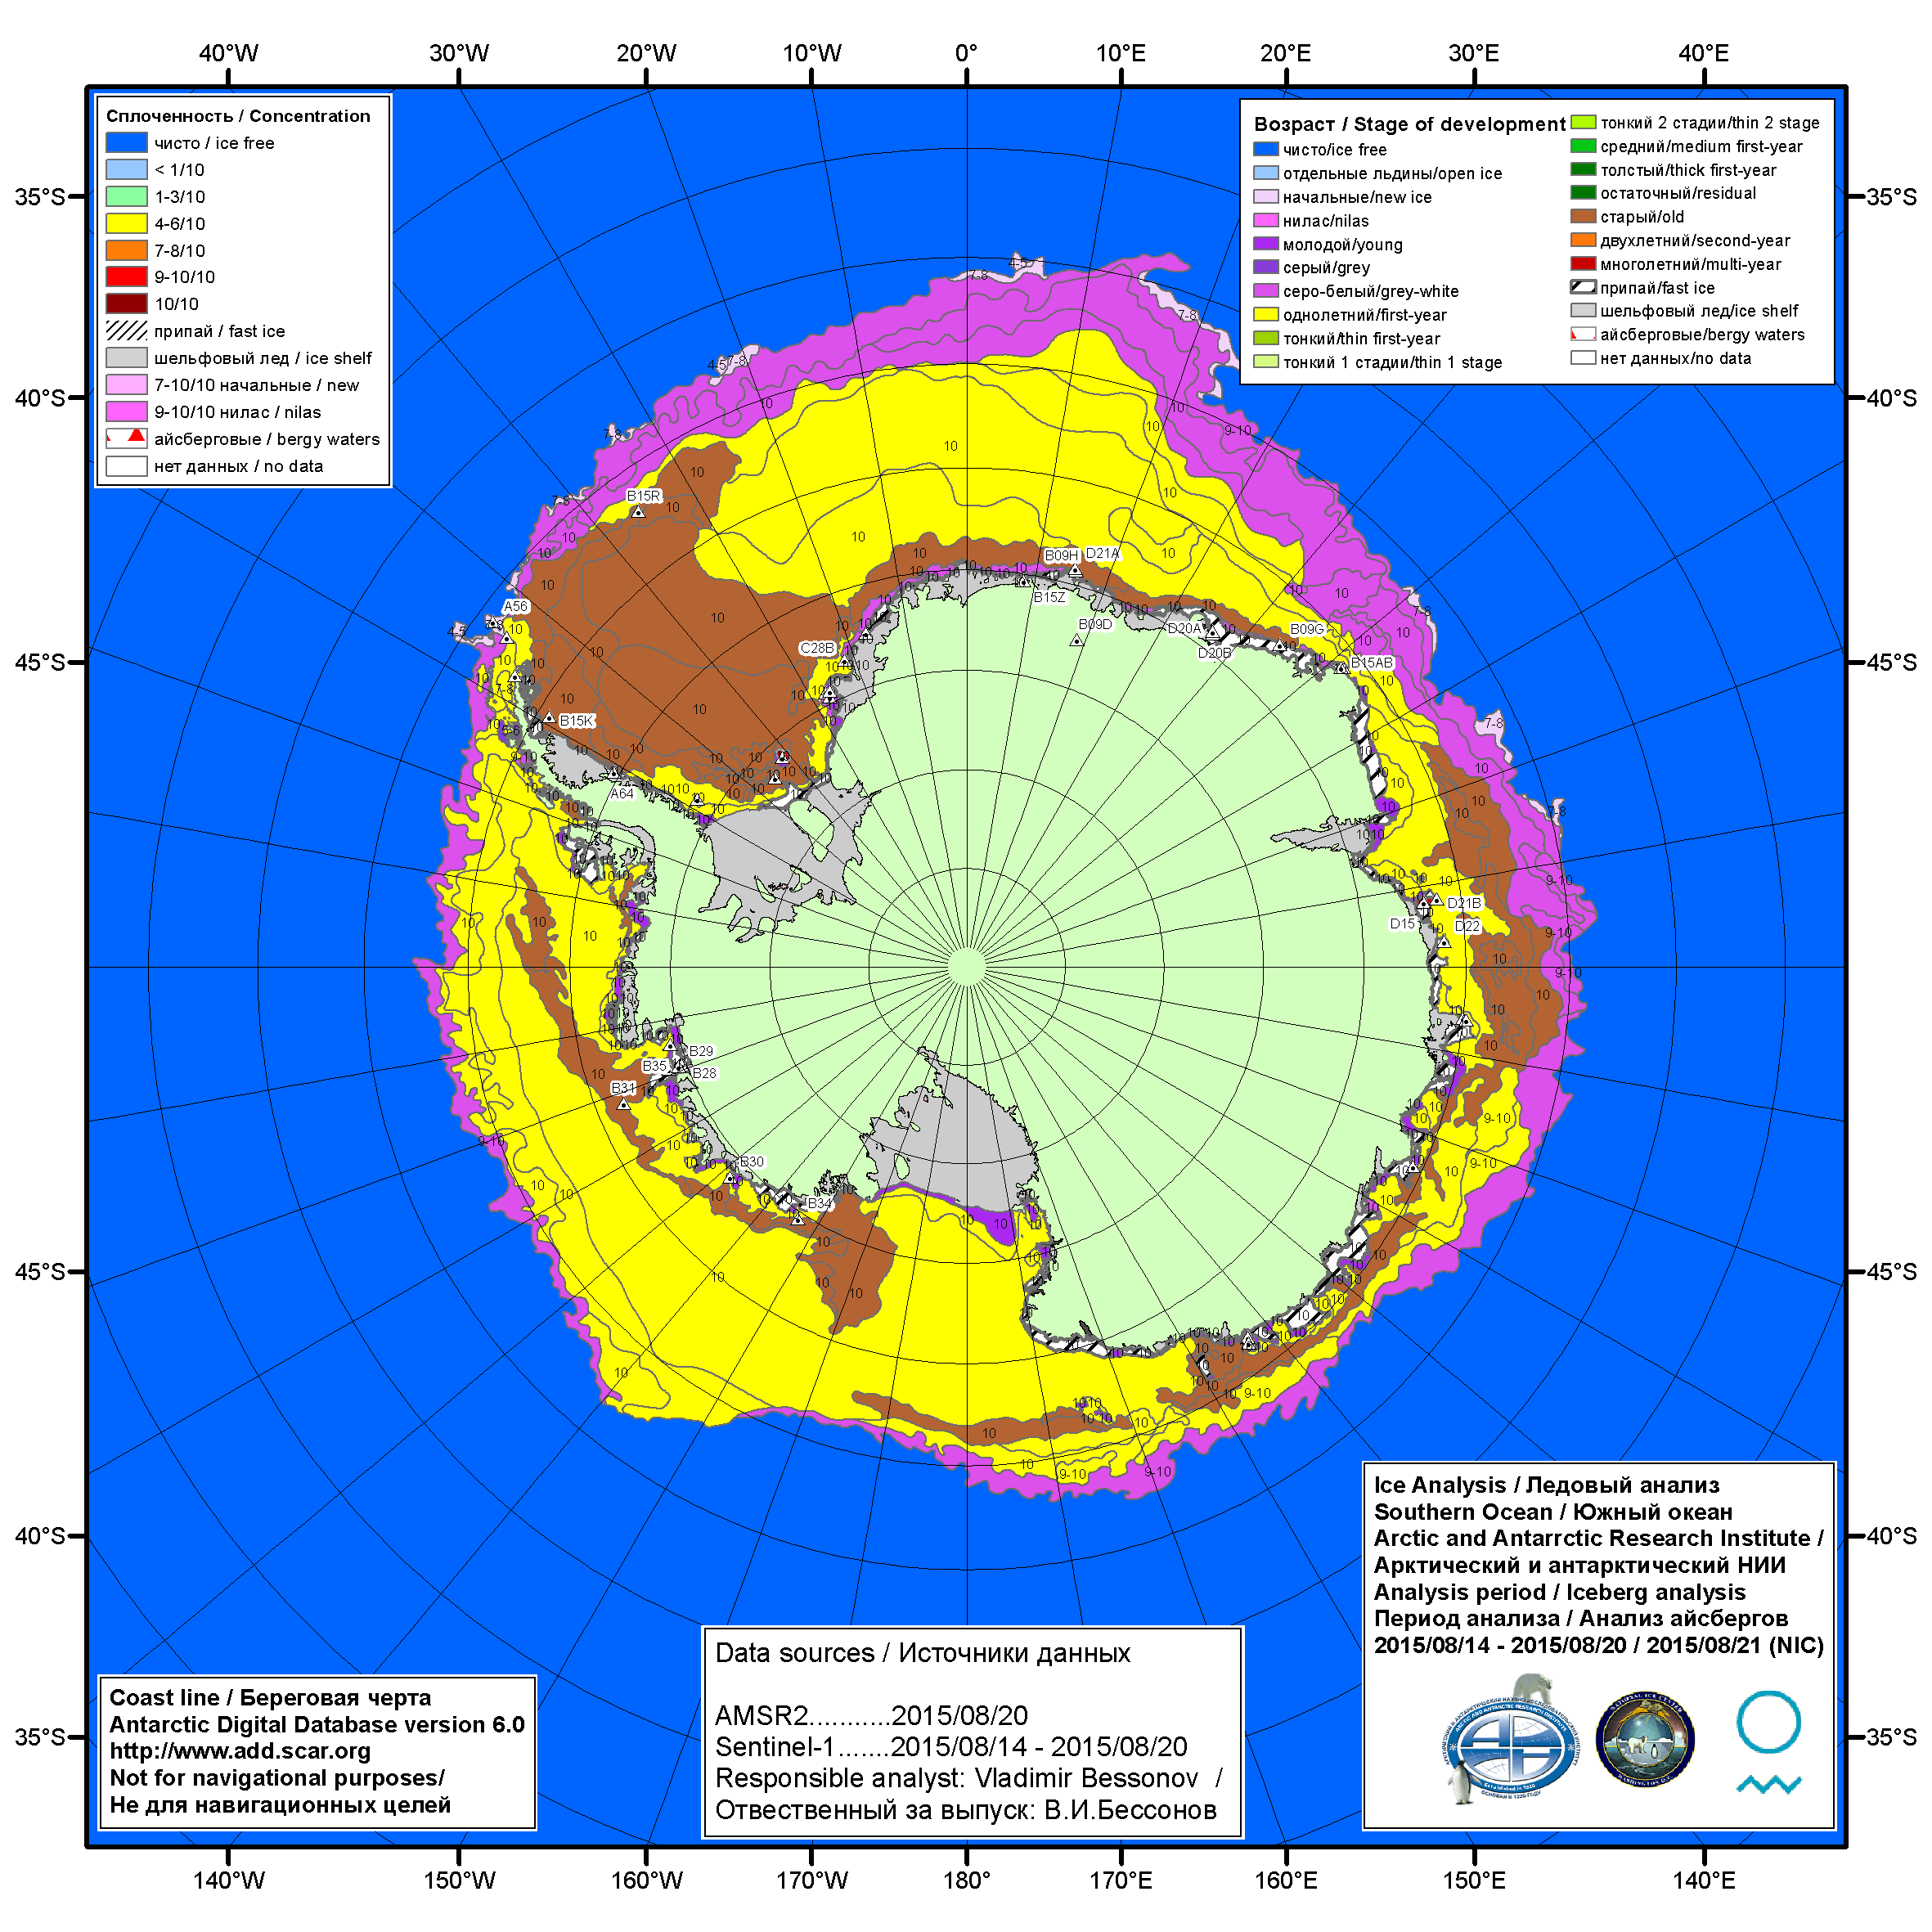

Рисунок 7б – Ледовая карта ААНИИ (цветовая окраска по возрасту) и расположение крупных айсбергов Южного океана (ААНИИ) за 20.08.2015.

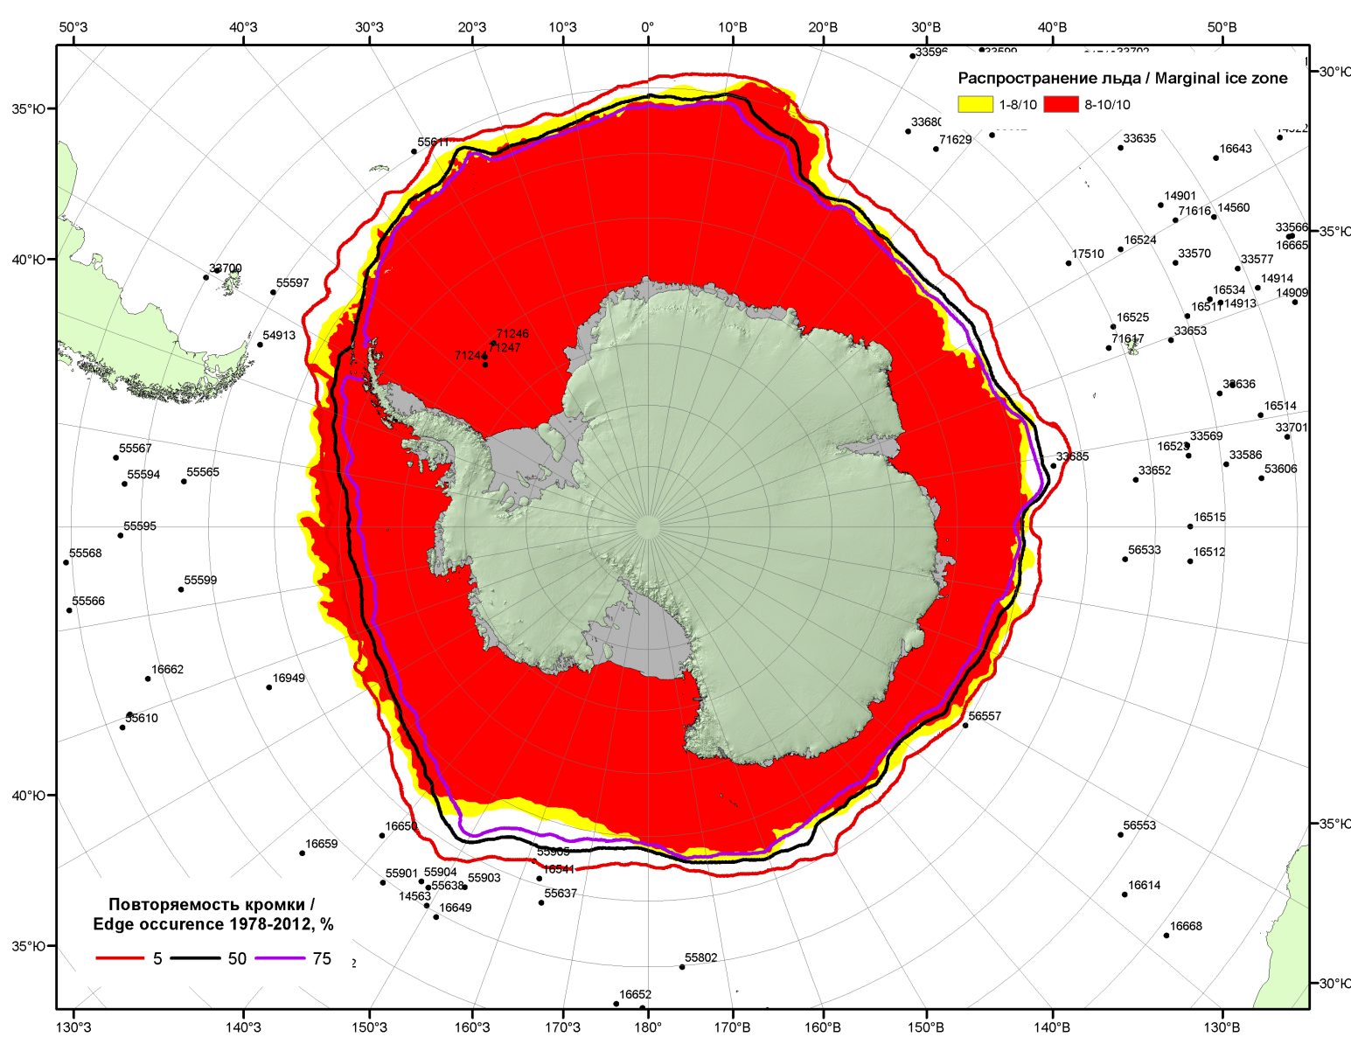

Рисунок 7в – Положение кромки льда и зон разреженных (<8/10) и сплоченных (≥8/10) льдов Южного океана за 24.08.2015 г. на основе ледового анализа Национального Ледового Центра США, положение метеорологический дрейфующих буев IABP и Argos на 25.08.2015T1200+00 и повторяемость кромки за 21-25.08 за период 1979-2014 гг. по наблюдениям SSMR-SSM/I-SSMIS (алгоритм NASATEAM)

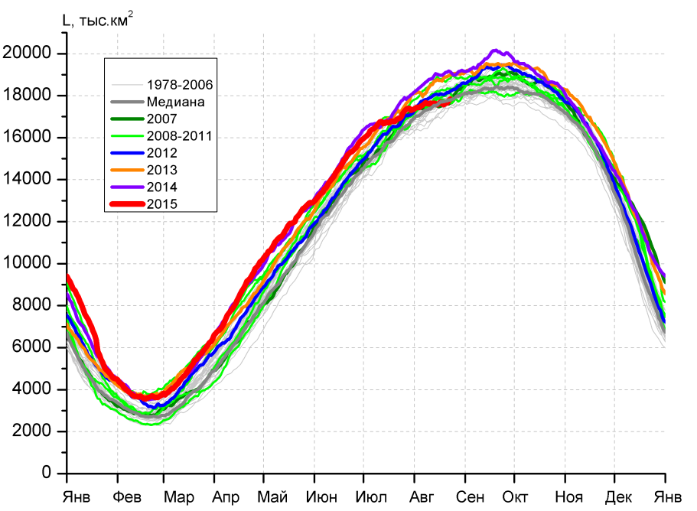 | 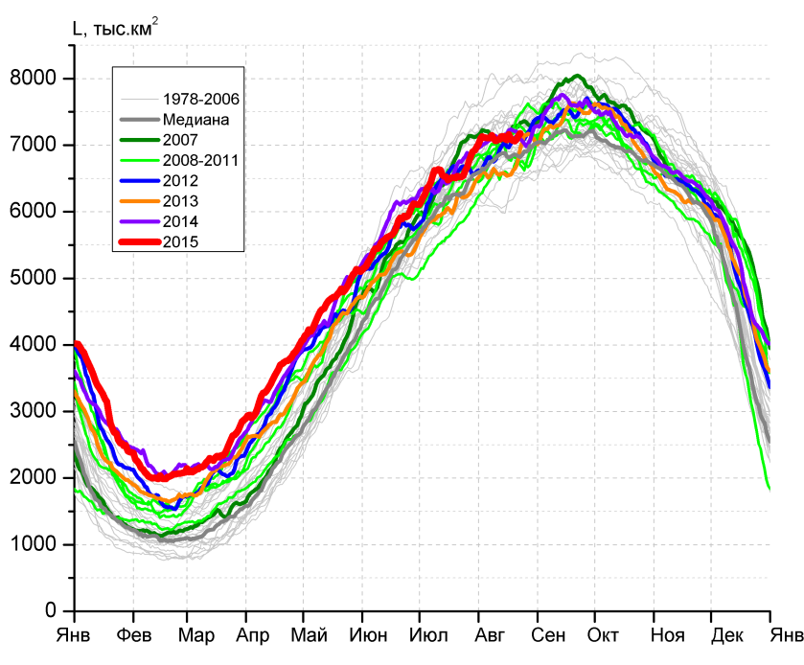
а) | б)
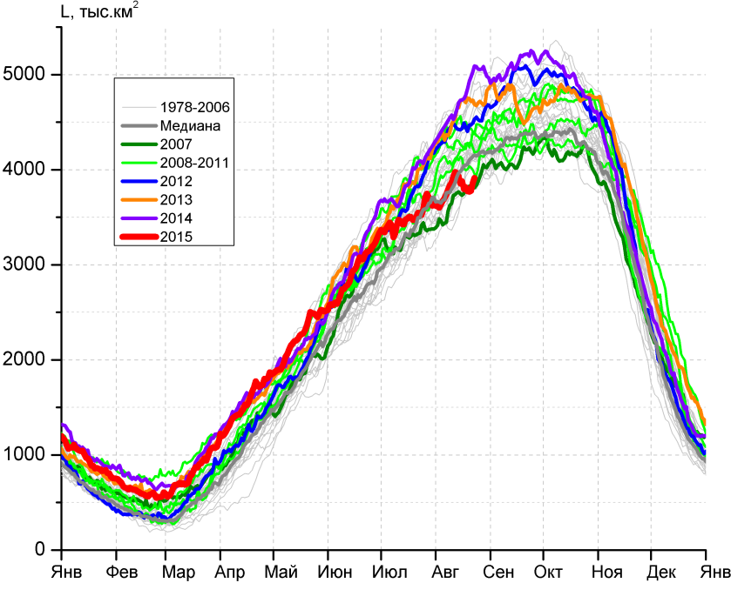 | 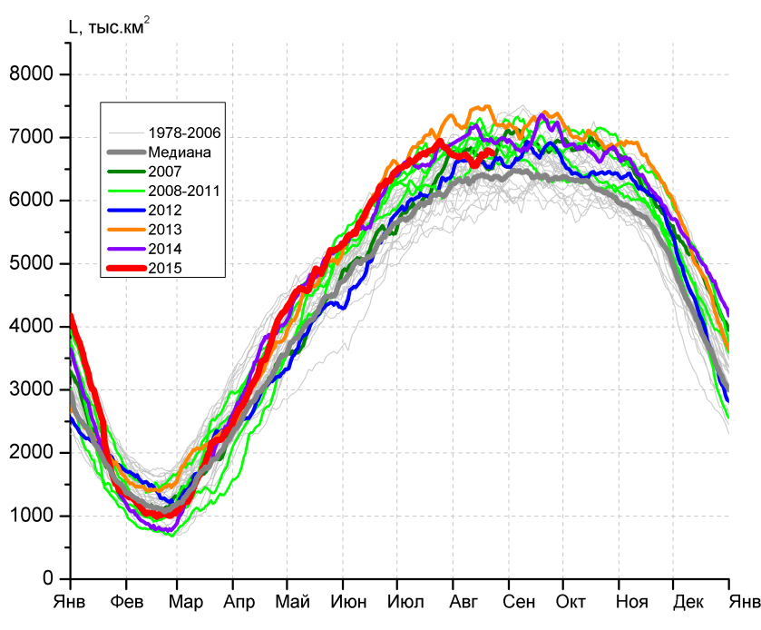
в) | г)

Рисунок 8 – Ежедневные оценки сезонного хода ледовитости Южного Океана и меридиональных секторов за период 26.10.1978 – 23.08.2015 по годам на основе расчетов по данным SSMR-SSM/I-SSMIS-AMSR2, алгоритм NASATEAM/BOOTSTRAP: а) Южный Океан, б) Атлантический сектор (60°W-30°E, море Уэдделла), в) Индоокеанский сектор (30°E-150°E, моря Космонавтов, Содружества, Моусона), г) Тихоокеанский сектор (150°E-60°W, моря Росса, Беллинсгаузена)

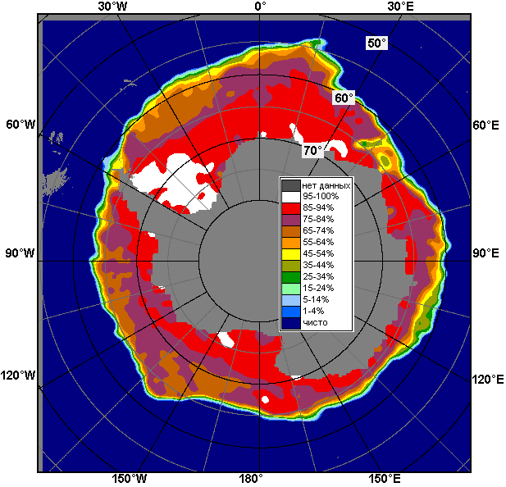 | 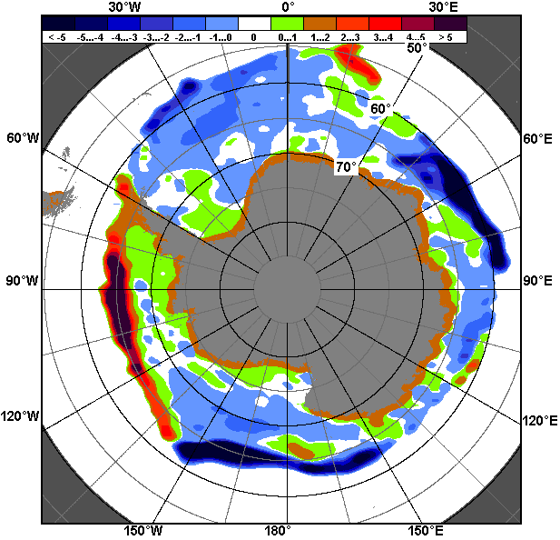 | 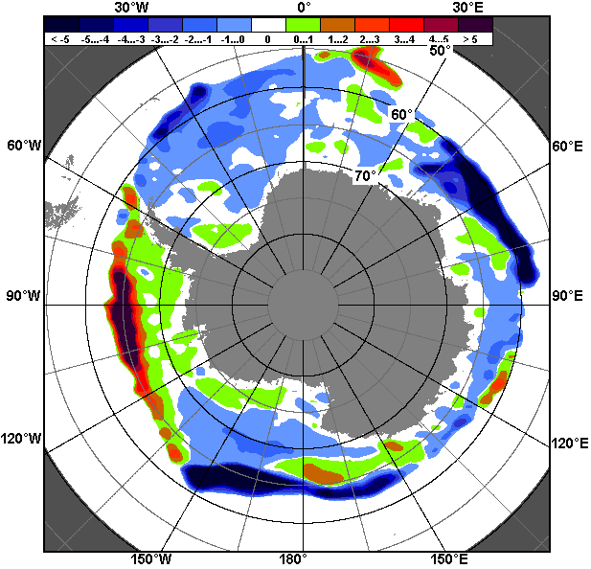
17.08 – 23.08
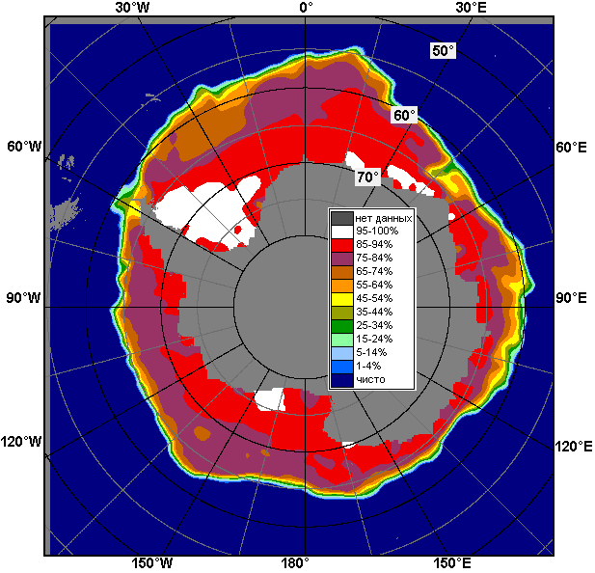 | 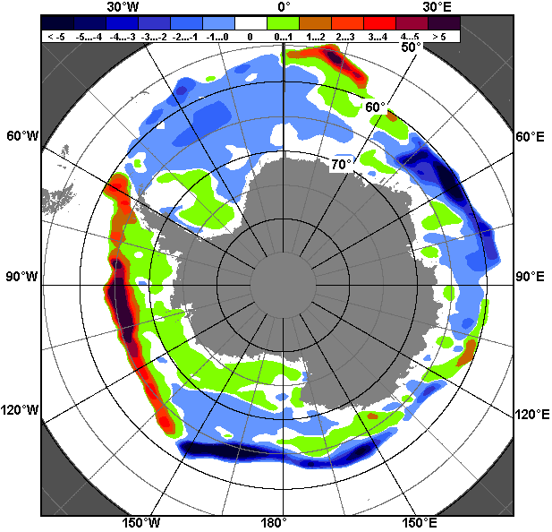 | 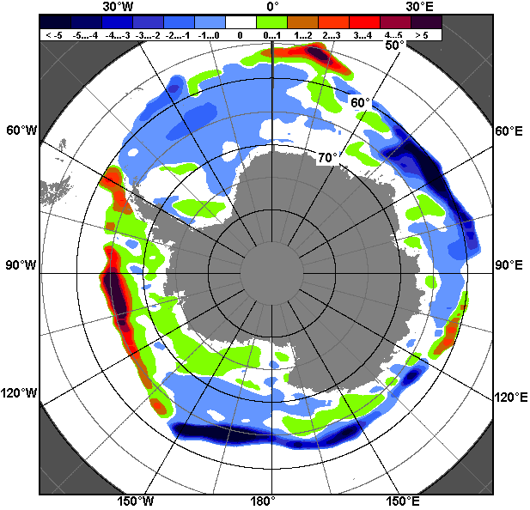
24.07 – 23.08

Рисунок 9 – Медианные распределения общей сплоченности льда за текущие 7 и 30-дневные промежутки (слева) и её разности относительно медианного распределения за тот же месяц за периоды 1978-2015 (центр) и 2005-2015 гг. (справа) на основе расчетов по данным SSMR-SSM/I-SSMIS-AMSR2, алгоритм NASATEAM/BOOTSTRAP

Таблица 4 – Динамика изменения значений ледовитости по сравнению с предыдущей неделей для морей Южного океана за 17 – 23 августа 2015 г. по данным наблюдений SSMR-SSM/I-SSMIS
Регион | Южный Океан | Атлантический сектор (60°W-30°E, море Уэдделла) | Индоокеанский сектор (30°E-150°E, моря Космонавтов, Содружества, Моусона) | Тихоокеанский сектор (150°E-60°W, моря Росса, Беллинсгаузена)
Разность | 65.1 | 16.2 | -96.9 | 145.8
тыс.кв.км/сут. | 9.3 | 2.3 | -13.8 | 20.8

Таблица 5 - Медианные значения ледовитости для Южного океана и 3 меридиональных секторов за текущие 30 и 7-дневные интервалы и её аномалии от 2010-2014 гг. и интервалов 2005-2015 гг. и 1978-2015 гг. по данным наблюдений SSMR-SSM/I-SSMIS-AMSR2, алгоритм NASATEAM/BOOTSTRAP
Южный Океан
Месяц | S, тыс. км² | Аномалии, тыс км²/%
 |  | 2010 г | 2011 г | 2012 г | 2013 г | 2014 г | 2005-2015гг | 1978-2015гг
24.07-23.08 | 17513.3 | -752.3 | 46.6 | -150.7 | -771.0 | -1039.5 | -256.9 | 65.1
 |  | -4.1 | 0.3 | -0.9 | -4.2 | -5.6 | -1.4 | 0.4
17-23.08 | 17682.2 | -1126.8 | -344.8 | -438.0 | -1180.7 | -1391.5 | -578.9 | -305.8
 |  | -6.0 | -1.9 | -2.4 | -6.3 | -7.3 | -3.2 | -1.7
Атлантический сектор (60°W-30°E, море Уэдделла)
Месяц | S, тыс. км² | Аномалии, тыс км²/%
 |  | 2010 г | 2011 г | 2012 г | 2013 г | 2014 г | 2005-2015гг | 1978-2015гг
24.07-23.08 | 7019.9 | 91.0 | 622.7 | 192.3 | 488.8 | -33.6 | 139.7 | 113.1
 |  | 1.3 | 9.7 | 2.8 | 7.5 | -0.5 | 2.0 | 1.6
17-23.08 | 7112.3 | -109.6 | 448.5 | 28.0 | 423.6 | -81.7 | 32.1 | 17.6
 |  | -1.5 | 6.7 | 0.4 | 6.3 | -1.1 | 0.5 | 0.2
Индоокеанский сектор (30°E-150°E, моря Космонавтов, Содружества, Моусона)
Месяц | S, тыс. км² | Аномалии, тыс км²/%
 |  | 2010 г | 2011 г | 2012 г | 2013 г | 2014 г | 2005-2015гг | 1978-2015гг
24.07-23.08 | 3759.4 | -561.0 | -452.8 | -553.4 | -673.9 | -759.4 | -405.4 | -272.9
 |  | -13.0 | -10.7 | -12.8 | -15.2 | -16.8 | -9.7 | -6.8
17-23.08 | 3815.3 | -630.0 | -477.0 | -656.4 | -910.5 | -1099.5 | -542.2 | -451.5
 |  | -14.2 | -11.1 | -14.7 | -19.3 | -22.4 | -12.4 | -10.6
Тихоокеанский сектор (150°E-60°W, моря Росса, Беллинсгаузена)
Месяц | S, тыс. км² | Аномалии, тыс км²/%
 |  | 2010 г | 2011 г | 2012 г | 2013 г | 2014 г | 2005-2015гг | 1978-2015гг
24.07-23.08 | 6732.2 | -284.1 | -124.8 | 208.6 | -587.7 | -248.3 | 7.3 | 223.2
 |  | -4.0 | -1.8 | 3.2 | -8.0 | -3.6 | 0.1 | 3.4
17-23.08 | 6754.6 | -387.1 | -316.3 | 190.5 | -693.8 | -210.2 | -68.7 | 128.1
 |  | -5.4 | -4.5 | 2.9 | -9.3 | -3.0 | -1.0 | 1.9
Таблица 6 – Экстремальные и средние значения ледовитости для Южного океана и 3 меридиональных секторов за текущий 7-дневный интервал по данным наблюдений SSMR-SSM/I-SSMIS-AMSR2, алгоритм NASATEAM/BOOTSTRAP
Южный Океан
Месяц | Минимальное знач. | Максимальное знач. | Среднее знач. | Медиана
17-23.08 | 16909.4  17.08.2002 | 19171.9  22.08.2014 | 17988.0 | 17965.3
Атлантический сектор (60°W-30°E, море Уэдделла)
Месяц | Минимальное знач. | Максимальное знач. | Среднее знач. | Медиана
17-23.08 | 6161.5  17.08.1983 | 8071.6  21.08.1980 | 7094.7 | 7149.9
Индоокеанский сектор (30°E-150°E, моря Космонавтов, Содружества, Моусона)
Месяц | Минимальное знач. | Максимальное знач. | Среднее знач. | Медиана
17-23.08 | 3701.6  17.08.2002 | 5089.5  23.08.2014 | 4266.8 | 4207.2
Тихоокеанский сектор (150°E-60°W, моря Росса, Беллинсгаузена)
Месяц | Минимальное знач. | Максимальное знач. | Среднее знач. | Медиана
17-23.08 | 5797.4  17.08.1993 | 7493.3  20.08.2013 | 6626.5 | 6630.1

Приложение 1 – Статистические значения ледовитостей по отдельным акваториям Северной Полярной Области и Южного океана

Таблица 7 – Средние, аномалии среднего и экстремальные значения ледовитостей для Северной полярной области и её отдельных акваторий за текущие 7-дневный (неделя) и 30-дневный промежутки времени по данным наблюдений SSMR-SSM/I-SSMIS-AMSR2, алгоритм NASATEAM/BOOTSTRAP за период 1978-2015 гг.
17-23.08
Регион | S, тыс. км² | Аномалии, тыс км²/% |  |  |  |  |  |  | 1978-2015гг
 |  | 2010 г | 2011 г | 2012 г | 2013 г | 2014 г | 2005-2015гг | 1978-2015гг | Минимум дата | Максимум дата | Среднее | Медиана
Сев. полярная область | 5407.7 | -283.2 | 191.1 | 922.6 | -418.0 | -444.9 | -174.6 | -1399.7 | 4308.5  23.08.2012 | 8202.4  18.08.1996 | 6807.4 | 7146.3
 |  | -5.0 | 3.7 | 20.6 | -7.2 | -7.6 | -3.1 | -20.6
Сектор 45°W-95°E | 1220.9 | -21.2 | -108.0 | -79.2 | 170.4 | -317.2 | -112.2 | -377.2 | 998.8  22.08.2013 | 2183.2  19.08.1981 | 1598.1 | 1593.8
 |  | -1.7 | -8.1 | -6.1 | 16.2 | -20.6 | -8.4 | -23.6
Гренландское море | 239.4 | 6.3 | -102.2 | -93.1 | 36.0 | -4.5 | -40.6 | -72.8 | 89.5  21.08.2002 | 565.5  19.08.1981 | 312.3 | 311.3
 |  | 2.7 | -29.9 | -28.0 | 17.7 | -1.9 | -14.5 | -23.3
Баренцево море | 5.9 | -0.8 | -10.8 | -0.7 | -1.2 | -140.6 | -25.1 | -69.4 | 0.7  20.08.2000 | 239.9  23.08.1982 | 75.3 | 62.8
 |  | -12.5 | -64.7 | -11.0 | -17.1 | -96.0 | -81.0 | -92.2
Карское море | 40.7 | 21.1 | -5.0 | 27.5 | -62.8 | -85.0 | -31.5 | -197.8 | 8.1  21.08.2012 | 523.9  17.08.1980 | 238.5 | 215.5
 |  | 107.1 | -11.0 | 207.1 | -60.7 | -67.6 | -43.6 | -82.9
Сектор 95°E-170°W | 1654.2 | -393.9 | 28.2 | 341.8 | -371.0 | 114.8 | -57.8 | -604.8 | 1034.5  23.08.2007 | 3020.3  17.08.1996 | 2259.0 | 2358.7
 |  | -19.2 | 1.7 | 26.0 | -18.3 | 7.5 | -3.4 | -26.8
Море Лаптевых | 168.4 | -69.1 | 135.5 | 94.9 | -25.0 | 155.9 | 12.2 | -117.6 | 9.6  22.08.2014 | 580.5  17.08.1996 | 286.1 | 294.3
 |  | -29.1 | 411.9 | 129.1 | -12.9 | 1239.8 | 7.8 | -41.1
Восточно-Сибирское море | 165.1 | -235.7 | -173.4 | 79.9 | -239.5 | -175.6 | -90.7 | -321.6 | 1.2  23.08.2007 | 872.5  17.08.1996 | 486.7 | 462.9
 |  | -58.8 | -51.2 | 93.9 | -59.2 | -51.5 | -35.5 | -66.1
Чукотское море | 12.8 | -57.0 | 9.2 | -84.9 | -23.1 | -28.7 | -37.8 | -139.8 | 0.0  23.08.2009 | 384.6  20.08.1988 | 152.6 | 154.4
 |  | -81.7 | 255.6 | -86.9 | -64.4 | -69.2 | -74.7 | -91.6
Берингово море | 5.5 | 5.5 | 5.5 | 5.5 | 5.3 | 5.5 | 5.0 | 5.4 | 0.0  17.08.1979 | 11.3  17.08.2015 | 0.2 | 0.0
 |  | - | - | - | 2055.6 | - | 951.2 | 3436.0
Сектор 170°W-45°W | 2532.6 | 131.9 | 270.9 | 659.9 | -217.4 | -242.6 | -4.5 | -417.8 | 1801.4  21.08.2012 | 3618.1  19.08.1983 | 2950.4 | 3006.2
 |  | 5.5 | 12.0 | 35.2 | -7.9 | -8.7 | -0.2 | -14.2
Море Бофорта | 163.7 | 9.8 | 27.1 | 135.4 | -54.6 | -13.2 | -19.3 | -102.2 | 19.9  22.08.2012 | 476.6  23.08.1991 | 265.9 | 274.4
 |  | 6.4 | 19.8 | 478.4 | -25.0 | -7.4 | -10.5 | -38.4
Гудзонов залив | 34.8 | 12.1 | 0.3 | 5.1 | 2.0 | 4.3 | 7.0 | -2.4 | 10.4  22.08.2010 | 108.0  23.08.1980 | 37.2 | 33.0
 |  | 53.2 | 1.0 | 17.0 | 6.1 | 14.2 | 25.0 | -6.4
Море Лабрадор | 5.5 | 2.8 | 5.5 | 5.5 | 5.5 | 5.5 | 4.0 | 1.8 | 0.0  17.08.1998 | 22.5  18.08.1982 | 3.8 | 2.8
 |  | 102.1 | - | - | - | - | 258.1 | 47.4
Дейвисов пролив | 49.0 | 37.6 | 29.3 | 32.7 | 33.0 | 33.1 | 27.2 | 14.6 | 7.8  20.08.2002 | 161.5  17.08.1983 | 34.3 | 25.5
 |  | 329.6 | 149.3 | 200.7 | 206.9 | 209.4 | 124.8 | 42.6
Канадский архипелаг | 450.5 | 76.3 | 142.0 | 94.3 | -67.9 | -168.5 | -12.2 | -118.2 | 277.7  22.08.2011 | 857.1  20.08.1992 | 568.8 | 581.2
 |  | 20.4 | 46.0 | 26.5 | -13.1 | -27.2 | -2.6 | -20.8
24.07-23.08
Регион | S, тыс. км² | Аномалии, тыс км²/% |  |  |  |  |  |  | 1978-2015гг
 |  | 2010 г | 2011 г | 2012 г | 2013 г | 2014 г | 2005-2015гг | 1978-2015гг | Минимум дата | Максимум дата | Среднее | Медиана
Сев. полярная область | 6272.2 | -100.7 | 184.6 | 602.3 | -239.8 | -327.5 | -128.7 | -1288.2 | 4308.5  23.08.2012 | 9934.3  24.07.1983 | 7560.4 | 7649.1
 |  | -1.6 | 3.0 | 10.6 | -3.7 | -5.0 | -2.0 | -17.0
Сектор 45°W-95°E | 1358.0 | 12.1 | -178.2 | -1.1 | 171.2 | -264.8 | -96.7 | -425.1 | 998.8  22.08.2013 | 2807.3  24.07.1981 | 1783.0 | 1763.3
 |  | 0.9 | -11.6 | -0.1 | 14.4 | -16.3 | -6.6 | -23.8
Гренландское море | 322.1 | 49.8 | -95.0 | -46.2 | 101.0 | 40.7 | -0.1 | -42.1 | 89.5  21.08.2002 | 645.1  24.07.1981 | 364.2 | 372.1
 |  | 18.3 | -22.8 | -12.5 | 45.7 | 14.5 | 0.0 | -11.6
Баренцево море | 30.7 | 20.8 | -3.6 | 19.8 | 21.1 | -80.2 | -9.7 | -79.4 | 0.7  20.08.2000 | 438.3  24.07.1982 | 110.1 | 92.7
 |  | 211.3 | -10.6 | 182.2 | 221.0 | -72.3 | -24.0 | -72.1
Карское море | 61.8 | -0.1 | -25.8 | 34.0 | -93.2 | -136.6 | -66.9 | -266.9 | 8.1  21.08.2012 | 811.2  24.07.1981 | 328.6 | 321.1
 |  | -0.2 | -29.4 | 122.5 | -60.1 | -68.9 | -52.0 | -81.2
Сектор 95°E-170°W | 1888.8 | -360.9 | -30.4 | 0.0 | -404.3 | -38.2 | -178.1 | -619.3 | 1034.5  23.08.2007 | 3257.6  24.07.1979 | 2508.1 | 2587.4
 |  | -16.0 | -1.6 | 0.0 | -17.6 | -2.0 | -8.6 | -24.7
Море Лаптевых | 221.9 | -55.7 | 143.5 | 102.6 | -15.7 | 167.7 | 7.2 | -132.7 | 9.6  15.08.2014 | 667.9  25.07.1979 | 354.6 | 352.9
 |  | -20.1 | 183.1 | 86.0 | -6.6 | 309.2 | 3.3 | -37.4
Восточно-Сибирское море | 261.1 | -226.5 | -190.1 | -80.5 | -289.8 | -235.8 | -155.0 | -337.6 | 1.2  23.08.2007 | 915.1  24.07.1998 | 598.8 | 647.5
 |  | -46.4 | -42.1 | -23.6 | -52.6 | -47.5 | -37.3 | -56.4
Чукотское море | 35.4 | -109.6 | -22.2 | -186.5 | -61.8 | -104.0 | -78.5 | -173.1 | 0.0  23.08.2009 | 464.5  24.07.1983 | 208.5 | 225.8
 |  | -75.6 | -38.5 | -84.0 | -63.6 | -74.6 | -68.9 | -83.0
Берингово море | 6.0 | 5.6 | 4.8 | 4.8 | 4.9 | 4.9 | 4.5 | 4.4 | 0.0  24.07.2010 | 17.5  24.07.1983 | 1.6 | 0.0
 |  | 1381.0 | 401.6 | 385.9 | 418.3 | 445.6 | 306.8 | 271.1
Сектор 170°W-45°W | 3025.5 | 248.1 | 393.2 | 603.3 | -6.7 | -24.6 | 146.1 | -243.8 | 1801.4  21.08.2012 | 4595.9  24.07.1992 | 3269.3 | 3274.9
 |  | 8.9 | 14.9 | 24.9 | -0.2 | -0.8 | 5.1 | -7.5
Море Бофорта | 250.7 | 51.5 | 95.6 | 178.1 | -19.6 | 29.5 | 31.2 | -48.0 | 16.0  08.08.2008 | 485.9  26.07.2000 | 298.7 | 318.3
 |  | 25.8 | 61.6 | 245.2 | -7.3 | 13.4 | 14.2 | -16.1
Гудзонов залив | 43.9 | 20.3 | 10.8 | 12.9 | 9.1 | 8.5 | 10.3 | -8.8 | 4.8  10.08.1995 | 448.6  24.07.1992 | 52.7 | 38.1
 |  | 85.8 | 32.7 | 41.7 | 26.2 | 24.1 | 30.6 | -16.7
Море Лабрадор | 9.9 | 6.9 | 8.3 | 7.9 | 8.1 | 7.3 | 6.5 | 5.0 | 0.0  27.07.1997 | 50.1  27.07.1991 | 4.9 | 3.8
 |  | 232.6 | 546.9 | 395.9 | 455.4 | 283.5 | 191.8 | 101.4
Дейвисов пролив | 103.1 | 87.4 | 83.1 | 73.9 | 73.7 | 79.7 | 68.6 | 33.3 | 6.1  09.08.2010 | 266.3  24.07.1984 | 69.8 | 44.4
 |  | 554.6 | 414.4 | 253.1 | 250.0 | 339.2 | 198.4 | 47.7
Канадский архипелаг | 634.4 | 99.3 | 138.7 | 137.7 | -15.7 | -75.2 | 28.3 | -66.1 | 277.7  22.08.2011 | 1062.0  24.07.1983 | 700.5 | 714.9
 |  | 18.6 | 28.0 | 27.7 | -2.4 | -10.6 | 4.7 | -9.4
Таблица 8 – Средние, аномалии среднего и экстремальные значения ледовитостей для Южного океана и его отдельных акваторий за текущие 7-дневный (неделя) и 30-дневный промежутки времени по данным наблюдений SSMR-SSM/I-SSMIS-AMSR2, алгоритм NASATEAM/BOOTSTRAP за период 1978-
17-23.08
Регион | S, тыс. км² | Аномалии, тыс км²/% |  |  |  |  |  |  | 1978-2015гг
 |  | 2010 г | 2011 г | 2012 г | 2013 г | 2014 г | 2005-2015гг | 1978-2015гг | Минимум дата | Максимум дата | Среднее | Медиана
Южный Океан | 17682.2 | -1126.8 | -344.8 | -438.0 | -1180.7 | -1391.5 | -578.9 | -305.8 | 16909.4  17.08.2002 | 19171.9  22.08.2014 | 17988.0 | 17965.3
 |  | -6.0 | -1.9 | -2.4 | -6.3 | -7.3 | -3.2 | -1.7
Атлантический сектор | 7112.3 | -109.6 | 448.5 | 28.0 | 423.6 | -81.7 | 32.1 | 17.6 | 6161.5  17.08.1983 | 8071.6  21.08.1980 | 7094.7 | 7149.9
 |  | -1.5 | 6.7 | 0.4 | 6.3 | -1.1 | 0.5 | 0.2
Западная часть моря Уэдделла | 2388.2 | -54.5 | -356.7 | 62.1 | -118.5 | -47.7 | -95.1 | -94.5 | 2145.8  19.08.1983 | 3226.4  17.08.1980 | 2482.7 | 2442.2
 |  | -2.2 | -13.0 | 2.7 | -4.7 | -2.0 | -3.8 | -3.8
Восточная часть моря Уэдделла | 4724.1 | -55.2 | 805.2 | -34.2 | 542.1 | -34.0 | 127.2 | 112.1 | 3581.7  17.08.1986 | 5433.5  23.08.1992 | 4612.0 | 4619.5
 |  | -1.2 | 20.5 | -0.7 | 13.0 | -0.7 | 2.8 | 2.4
Индоокеанский сектор | 3815.3 | -630.0 | -477.0 | -656.4 | -910.5 | -1099.5 | -542.2 | -451.5 | 3701.6  17.08.2002 | 5089.5  23.08.2014 | 4266.8 | 4207.2
 |  | -14.2 | -11.1 | -14.7 | -19.3 | -22.4 | -12.4 | -10.6
Море Космонавтов | 979.0 | -381.1 | -101.7 | -158.8 | -266.5 | -405.4 | -168.5 | -112.8 | 873.8  20.08.1997 | 1429.1  23.08.2014 | 1091.7 | 1082.2
 |  | -28.0 | -9.4 | -14.0 | -21.4 | -29.3 | -14.7 | -10.3
Море Содружества | 1110.2 | -397.5 | -488.8 | -364.6 | -386.2 | -446.2 | -379.9 | -345.0 | 1062.1  21.08.2015 | 1781.3  17.08.2006 | 1455.2 | 1453.8
 |  | -26.4 | -30.6 | -24.7 | -25.8 | -28.7 | -25.5 | -23.7
Море Моусона | 1726.1 | 148.5 | 113.5 | -133.1 | -257.9 | -248.0 | 6.2 | 6.3 | 1288.4  17.08.2002 | 2272.2  23.08.1982 | 1719.8 | 1702.3
 |  | 9.4 | 7.0 | -7.2 | -13.0 | -12.6 | 0.4 | 0.4
Тихоокеанский сектор | 6754.6 | -387.1 | -316.3 | 190.5 | -693.8 | -210.2 | -68.7 | 128.1 | 5797.4  17.08.1993 | 7493.3  20.08.2013 | 6626.5 | 6630.1
 |  | -5.4 | -4.5 | 2.9 | -9.3 | -3.0 | -1.0 | 1.9
Море Росса | 5196.8 | -823.9 | -533.1 | -246.7 | -842.4 | -335.4 | -383.0 | -248.7 | 4453.7  17.08.1980 | 6110.0  23.08.2010 | 5445.6 | 5469.3
 |  | -13.7 | -9.3 | -4.5 | -13.9 | -6.1 | -6.9 | -4.6
Море Беллинсгаузена | 1557.8 | 436.8 | 216.8 | 437.2 | 148.5 | 125.2 | 314.3 | 376.9 | 689.0  23.08.1989 | 1612.5  23.08.2015 | 1180.9 | 1159.3
 |  | 39.0 | 16.2 | 39.0 | 10.5 | 8.7 | 25.3 | 31.9

24.07-23.08
Регион | S, тыс. км² | Аномалии, тыс км²/% |  |  |  |  |  |  | 1978-2015гг
 |  | 2010 г | 2011 г | 2012 г | 2013 г | 2014 г | 2005-2015гг | 1978-2015гг | Минимум дата | Максимум дата | Среднее | Медиана
Южный Океан | 17513.3 | -752.3 | 46.6 | -150.7 | -771.0 | -1039.5 | -256.9 | 65.1 | 15904.3  24.07.1983 | 19171.9  22.08.2014 | 17448.2 | 17462.3
 |  | -4.1 | 0.3 | -0.9 | -4.2 | -5.6 | -1.4 | 0.4
Атлантический сектор | 7019.9 | 91.0 | 622.7 | 192.3 | 488.8 | -33.6 | 139.7 | 113.1 | 5859.6  24.07.2011 | 8079.9  08.08.1992 | 6906.8 | 6916.3
 |  | 1.3 | 9.7 | 2.8 | 7.5 | -0.5 | 2.0 | 1.6
Западная часть моря Уэдделла | 2431.0 | 71.0 | -175.4 | 93.6 | -33.8 | 52.4 | -37.8 | -49.6 | 2067.9  13.08.1983 | 3226.4  17.08.1980 | 2480.6 | 2440.0
 |  | 3.0 | -6.7 | 4.0 | -1.4 | 2.2 | -1.5 | -2.0
Восточная часть моря Уэдделла | 4588.9 | 20.0 | 798.1 | 98.7 | 522.6 | -86.0 | 177.5 | 162.6 | 3380.3  15.08.1986 | 5433.5  23.08.1992 | 4426.3 | 4466.3
 |  | 0.4 | 21.1 | 2.2 | 12.9 | -1.8 | 4.0 | 3.7
Индоокеанский сектор | 3759.4 | -561.0 | -452.8 | -553.4 | -673.9 | -759.4 | -405.4 | -272.9 | 3140.4  27.07.2002 | 5089.5  23.08.2014 | 4032.3 | 4054.9
 |  | -13.0 | -10.7 | -12.8 | -15.2 | -16.8 | -9.7 | -6.8
Море Космонавтов | 901.1 | -457.6 | -165.9 | -209.7 | -230.5 | -349.4 | -186.6 | -105.0 | 566.2  07.08.1981 | 1455.1  14.08.2010 | 1006.1 | 1005.6
 |  | -33.7 | -15.6 | -18.9 | -20.4 | -27.9 | -17.2 | -10.4
Море Содружества | 1203.3 | -271.3 | -210.3 | -182.4 | -226.4 | -250.9 | -220.1 | -184.9 | 930.0  08.08.1979 | 1783.5  09.08.2006 | 1388.2 | 1384.0
 |  | -18.4 | -14.9 | -13.2 | -15.8 | -17.3 | -15.5 | -13.3
Море Моусона | 1655.0 | 167.9 | -76.5 | -161.4 | -217.0 | -159.1 | 1.3 | 16.9 | 1180.4  24.07.1980 | 2272.2  23.08.1982 | 1638.1 | 1643.7
 |  | 11.3 | -4.4 | -8.9 | -11.6 | -8.8 | 0.1 | 1.0
Тихоокеанский сектор | 6732.2 | -284.1 | -124.8 | 208.6 | -587.7 | -248.3 | 7.3 | 223.2 | 5485.9  30.07.1980 | 7493.3  20.08.2013 | 6508.9 | 6515.4
 |  | -4.0 | -1.8 | 3.2 | -8.0 | -3.6 | 0.1 | 3.4
Море Росса | 5300.1 | -553.5 | -168.0 | -112.1 | -688.4 | -372.4 | -235.6 | -75.7 | 3986.2  01.08.1980 | 6110.0  23.08.2010 | 5375.7 | 5403.1
 |  | -9.5 | -3.1 | -2.1 | -11.5 | -6.6 | -4.3 | -1.4
Море Беллинсгаузена | 1434.5 | 271.8 | 45.4 | 323.2 | 103.1 | 126.5 | 245.0 | 301.2 | 465.9  28.07.2000 | 1662.0  03.08.1995 | 1133.3 | 1133.3
 |  | 23.4 | 3.3 | 29.1 | 7.7 | 9.7 | 20.6 | 26.6

Таблица 9 – Динамика изменения значений ледовитости по сравнению с предыдущей неделей для морей Северной полярной области и Южного океана за текущий 7-дневный (неделя) промежуток времени по данным наблюдений SSMIS-AMSR2
17-23.08
Регион | Сев. полярная область | Сектор 45°W-95°E | Гренландское море | Баренцево море
Разность | -441.5 | -39.5 | -28.5 | -3.0
тыс.кв.км/сут. | -63.1 | -5.6 | -4.1 | -0.4
17-23.08
Регион | Карское море | Сектор 95°E-170°W | Море Лаптевых | Восточно-Сибирское море
Разность | -5.5 | -141.3 | -29.7 | -38.9
тыс.кв.км/сут. | -0.8 | -20.2 | -4.2 | -5.6
17-23.08
Регион | Чукотское море | Берингово море | Сектор 170°W-45°W | Море Бофорта
Разность | -7.3 | -1.0 | -260.7 | -43.7
тыс.кв.км/сут. | -1.0 | -0.1 | -37.2 | -6.2
17-23.08
Регион | Гудзонов залив | Море Лабрадор | Дейвисов пролив | Канадский архипелаг
Разность | 3.4 | -0.8 | -28.0 | -120.5
тыс.кв.км/сут. | 0.5 | -0.1 | -4.0 | -17.2
17-23.08
Регион | Южный Океан | Атлантический сектор | Западная часть моря Уэдделла | Восточная часть моря Уэдделла
Разность | 65.1 | 16.2 | 50.4 | -34.2
тыс.кв.км/сут. | 9.3 | 2.3 | 7.2 | -4.9
17-23.08
Регион | Индоокеанский сектор | Море Космонавтов | Море Содружества | Море Моусона
Разность | -96.9 | 15.2 | -156.7 | 44.6
тыс.кв.км/сут. | -13.8 | 2.2 | -22.4 | 6.4
17-23.08
Регион | Тихоокеанский сектор | Море Росса | Море Беллинсгаузена
Разность | 145.8 | -58.7 | 204.5
тыс.кв.км/сут. | 20.8 | -8.4 | 29.2

Характеристика исходного материала и методика расчетов

Для иллюстрации ледовых условий Арктического региона представлены совмещенные региональные карты ААНИИ, ГМЦ России, ледовой службы Германии (BSH), Канадской ледовой службы – КЛС и Национального ледового центра США - НЛЦ. Совмещение карт выполнено путем перекрытия слоев (ААНИИ, слой #1), (региональная карта НЛЦ, слой #1), (ГМЦ России, слой #1), (BSH, слой #1) -> (КЛС, слой #2) –> (обзорная карта НЛЦ, слой #3). Как результат, карты ААНИИ характеризуют ледовые условия морей Гренландского…Бофорта и Охотского, карты ГМЦ России – Азовского, Каспийского и Белого, карты НЛЦ – Берингова моря, карты BSH – Балтийского карты КЛС - морей Бофорта, Канадского архипелага, Баффина, Девисова пролива, Лабрадор, Св. Лаврентия, а НЛЦ - Арктического Бассейна, Линкольна, южной части Гренландского моря, а также в летний период – моря Бофорта, Чукотское и Берингово (при этом полный охват карт НЛЦ – вся акватория СЛО и субполярные моря). Для построения совмещенных карт используется архив данных в обменном формате ВМО СИГРИД3 Мирового центра данных по морскому льду (МЦД МЛ). В пределах отдельного срока выборка карт из архива проводилась по критериям близости карт к сроку выпуска карты ААНИИ с максимальным интервалом времени между картами до 7 суток (день недели выпуска карт ААНИИ и ГМЦ России– каждая среда, BSH – каждый понедельник, КЛС – каждый вторник, НЛЦ – 1 раз в 2 недели по вторникам для циркумполярных карт и понедельник – четверг для региональных карт).
Для иллюстрации полей толщин льда СЛО использованы ежедневные данные по распределению средневзвешенной толщины льда численной модели ACNFS. Численная модель ACNFS имеет пространственное разрешение 1/12° и является совместной моделью морского льда – океана диагностики и краткосрочного прогнозирования состояния ледяного покрова всех акваторий Северного полушария севернее 40 с.ш. В модели ACNFS используется ледовый блок CICE (Hunke and Lipscomb, 2008), совмещенный с моделью океана HYCOM (Metzger et al., 2008, 2010). Атмосферный форсинг включает поля приземных метеопараметров и радиационного баланса поверхности. Исходная ледовая информация, используемая для расчетов по модели, включают данные альтиметра, ТПО, сплоченность, профиля температуры и солёности воды.
Для иллюстрации ледовых условий Южного океана, а также Северной Полярной области за последние сутки используются ежедневные циркумполярные ледовые информационные продукты НЛЦ США по оценке расположения кромки льда и ледяных массивов - MIZ (Marginal Ice Zone).
Для цветовой окраски карт использован стандарт ВМО (WMO/Td. 1215) для зимнего (по возрасту) и летнего (по общей сплоченности) периодов. Следует также отметить, что в зонах стыковки карт ААНИИ, ГМЦ России, КЛС и НЛЦ наблюдается определенная несогласованность границ и характеристик ледовых зон вследствие ряда различий в ледовых информационных системах подготавливающих служб (карты для Балтийского моря представлены только BSH или ААНИИ). Однако, данная несогласованность несущественна для целей интерпретации ледовых условий в рамках настоящего обзора.
Для получения оценок ледовитости (extent) и приведенной ледовитости – площади льда (area) отдельных секторов, морей, частей морей Северной полярной области и Южного океана и климатического положения кромок заданной повторяемости на основе данных спутниковых систем пассивного микроволнового зондирования SSMR-SSM/I-SSMIS-AMSR2 в МЦД МЛ ААНИИ принята следующая технология расчетов:
- источник данных – архивные (Cavalieri et al., 2008, Meier et al., 2006) и квазиоперативные (Maslanik and Stroeve, 1999) c задержкой 1-2 дня ежедневные матрицы (поля распределения) оценок общей сплоченности Северной (севернее 45° с.ш.) и Южной (южнее 50° с.ш.) Полярных областей на основе обработанных по алгоритму NASATEAM данных многоканальных микроволновых радиометров SSMR-SSM/I-SSMIS ИСЗ NIMBUS-7 и DMSP за период с 26.10.1978 г. по настоящий момент времени, копируемые с сервера НЦДСЛ;
- источник данных – ежедневные матрицы (поля распределения) оценок общей сплоченности Северной и Южной полярной областей на основе обработанных по алгоритму Bootstrap данных многоканального микроволнового радиометра AMSR2 ИСЗ GCOM-W1(SHIZUKU) за период с 01.07.2012 г. по настоящий момент времени, предоставленные Японским космическим агентством (provided by JAXA);
- область расчета – Северная и Южная Полярные области и их регионы с использованием масок океан/суша НЦДСЛ (http://nsidc.org/data/polar_stereo/tools_masks.html);
- границы используемых масок расчета отдельных меридиональных секторов, морей, частей морей Северной полярной области и Южного океана представлены на рисунках П1 – П2, не совпадают с используемыми в НЦДСЛ масками для отдельных акваторий Мирового океана и основаны на номенклатуре ААНИИ для морей Евразийского шельфа (Гренландское - Чукотское), Атласе Северного ледовитого океана (1980) и Атласе океанов (1980) издательства ГУНИО МО.
- вычислительные особенности расчета – авторское программное обеспечение ААНИИ с сохранением точности расчетов и оценке статистических параметров по гистограмме распределения и свободно-распространяемое программное обеспечение GDAL для векторизации полей климатических параметров;

Исходная информация в формате ВМО СИГРИ3 доступна на сервере МЦД МЛ по адресам http://wdc.aari.ru/datasets/d0004 (карты ААНИИ), http://wdc.aari.ru/datasets/d0031 (карты КЛС), http://wdc.aari.ru/datasets/d0032 (карты НЛЦ), ), http://wdc.aari.ru/datasets/d0033 (карты ГМЦ России) и ), http://wdc.aari.ru/datasets/d0035 (карты BSH).
В графическом формате PNG совмещенные карты ААНИИ-КЛС-НЛЦ доступны по адресу http://wdc.aari.ru/datasets/d0040.
Результаты расчетов ледовитости Северной, Южной полярных областей, их отдельных меридиональных секторов, морей и частей морей доступны на сервере МЦД МЛ ААНИИ в каталогах соответственно http://wdc.aari.ru/datasets/ssmi/data/north/extent/ и http://wdc.aari.ru/datasets/ssmi/data/south/extent/.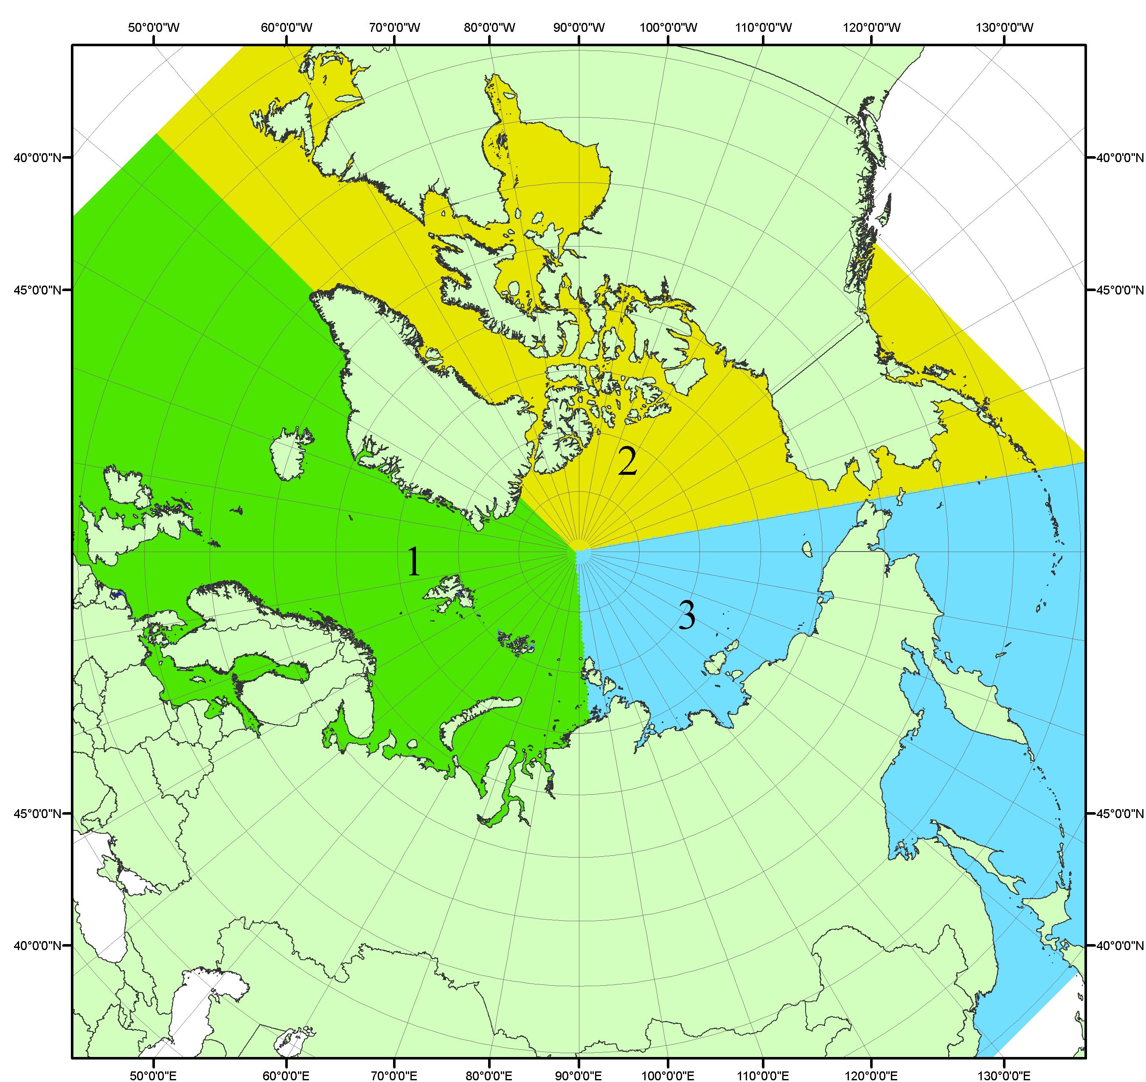
Рисунок П1 – Секторальное деление северной полярной области. 1 - Сектор 45°W-95°E (Гренландское - Карское моря); 2 - Сектор 170°W-45°W (море Бофорта и Канадская Арктика); 3 - Сектор 95°E-170°W (моря Лаптевых - Чукотское, Берингово, Охотское, Японское)
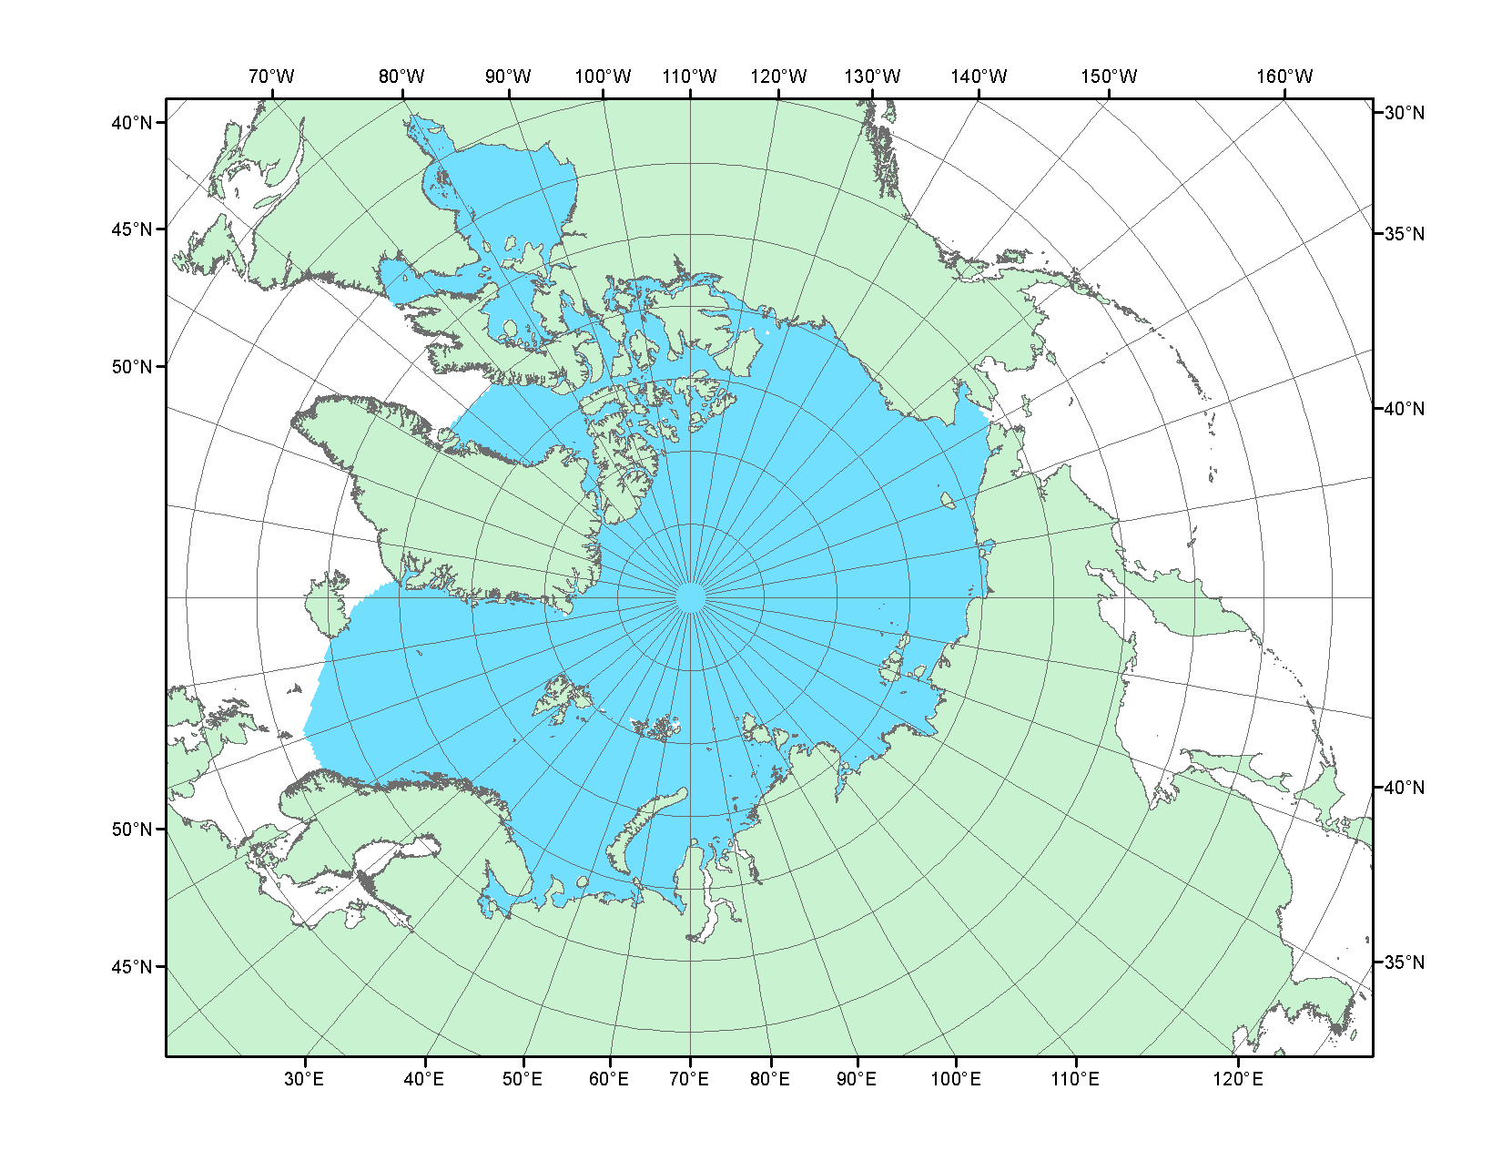
Рисунок П2 – Северный ледовитый океан в официальных границах

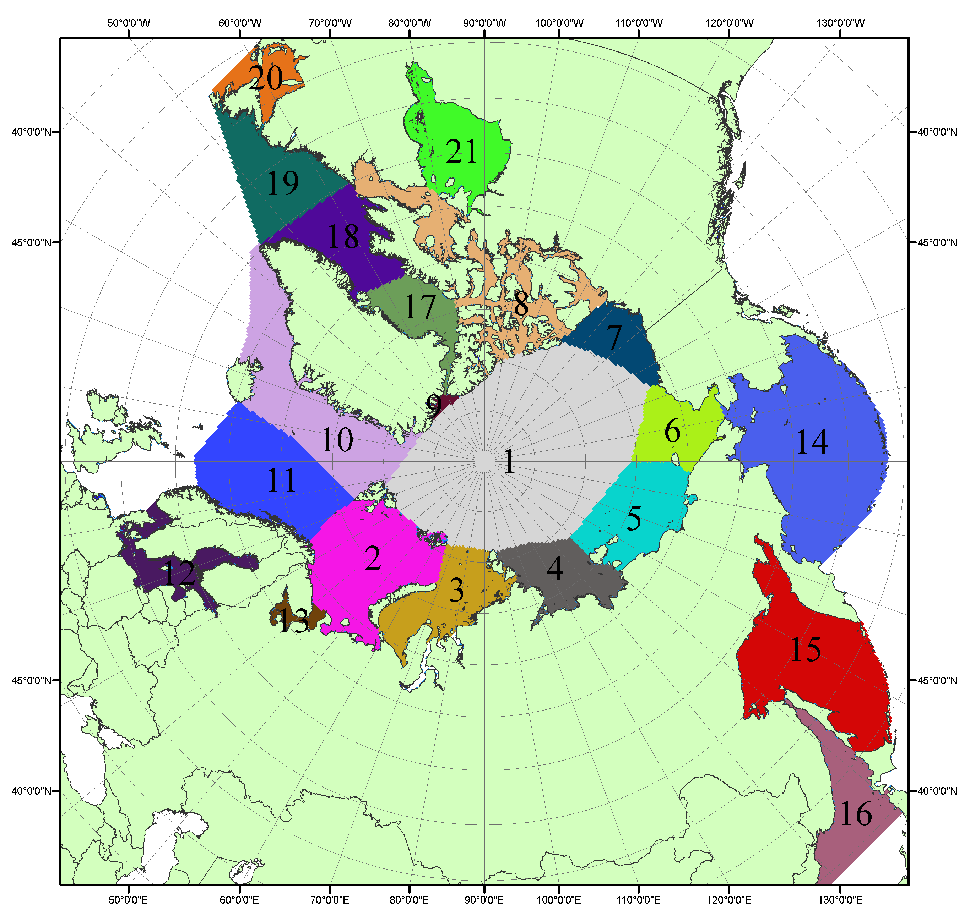

Рисунок П3 – Моря северной полярной области. 1 – Арктический бассейн; 2- Баренцево море; 3 – Карское море; 4 – море Лаптевых; 5 - Восточно-Сибирское море; 6 – Чукотское море; 7 – море Бофорта; 8 – Канадский архипелаг; 9 – море Линкольна; 10 – Гренландское море; 11 – Норвежское море; 12 – Балтийское море; 13 – Белое море; 14 – Берингово море; 15 – Охотское море; 16 – Японское море; 17 – море Баффина; 18 – Дейвисов пролив; 19 – море Лабрадор; 20 – залив Святого Лаврентия; 21 – Гудзонов залив.

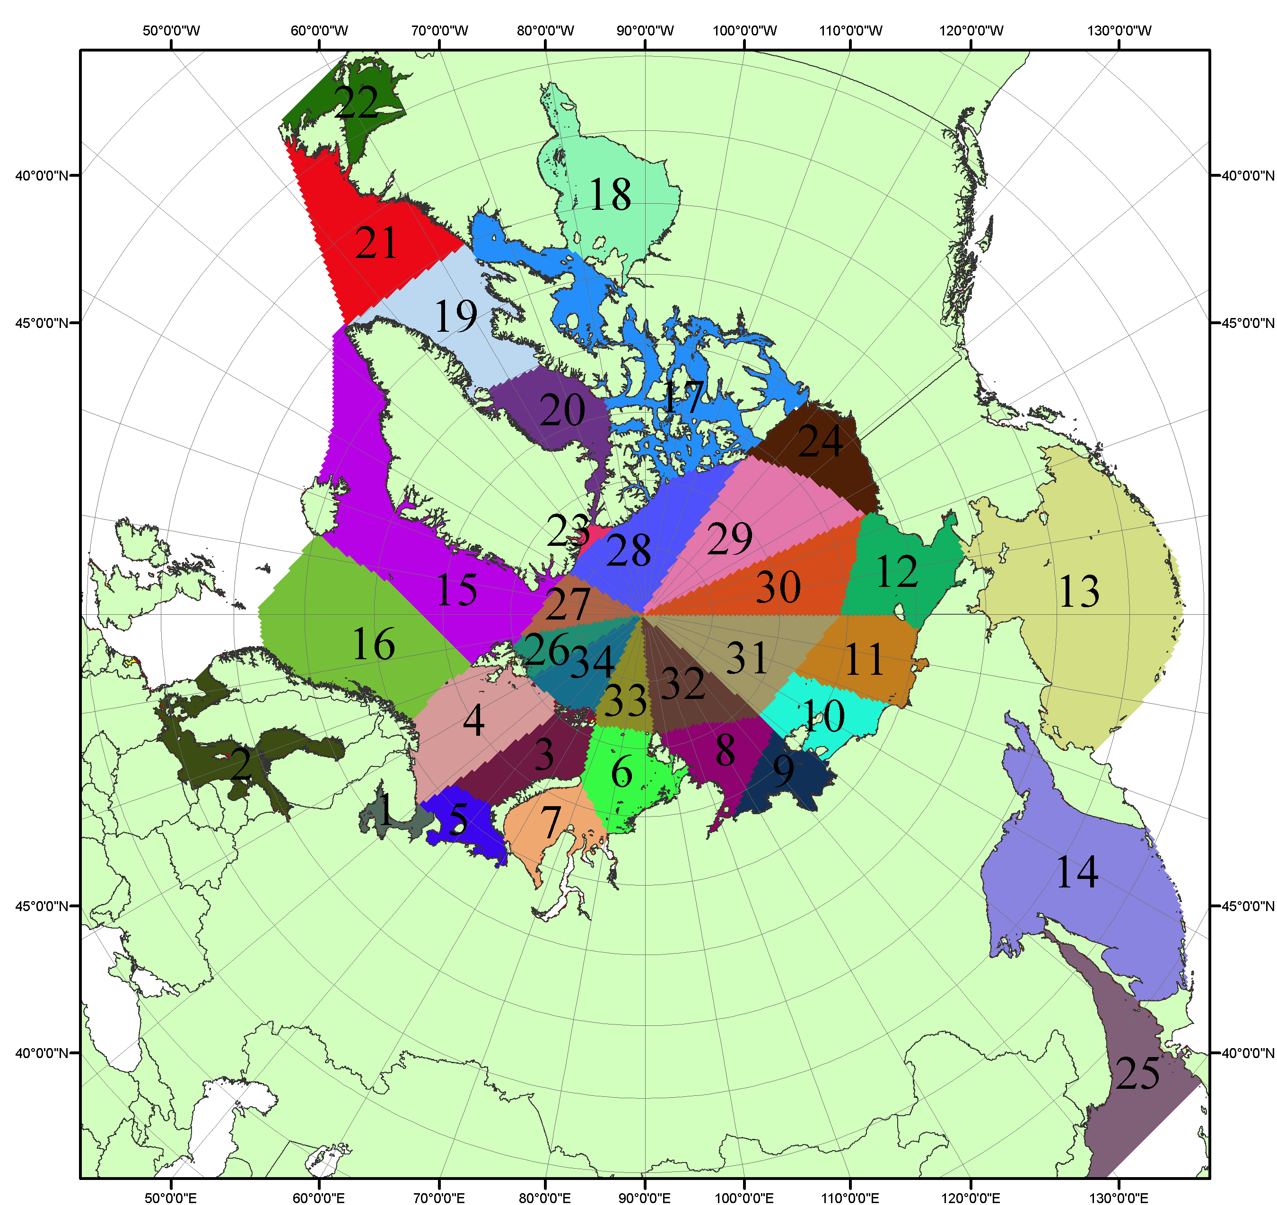

Рисунок П4 – Сектора и моря северной полярной области. 1 - Белое море; 2- Балтийское море; 3 – Баренцево море (СВ); 4 – Баренцево море (З); 5 - Баренцево море (ЮВ); 6 – Карское море (СВ); 7 – Карское море (ЮЗ); 8 – море Лаптевых (В); 9 – море Лаптевых (З); 10 – Восточно-Сибирское море (З); 11 – Восточно-Сибирское море (В); 12 –Чукотское море; 13 –Берингово море; 14 – Охотское море; 15 –Гренландское море; 16 – Норвежское море; 17 – Канадский архипелаг; 18 – Гудзонов залив; 19 – Дейвисов пролив; 20 - море Баффина; 21 – море Лабрадор; 22 - залив Святого Лаврентия; 23 - море Линкольна; 24 - море Бофорта; 25 - Японское море; 26 - сектор АО (30°з.д. – 10°в.д.); 27 – сектор АО (10°в.д. – 30°в.д.); 28 - сектор АО (30°в.д. – 65°в.д.); 29 - сектор АО (65°в.д. – 96°в.д.);30 - сектор АО (96°в.д. – 140°в.д.);31 - сектор АО (140°в.д. – 180°в.д.); 32 - сектор АО (180°в.д. – 156°з.д.); 33 - сектор АО (156°з.д. – 123°з.д.); 34 - сектор АО (123°з.д. – 30°з.д.).

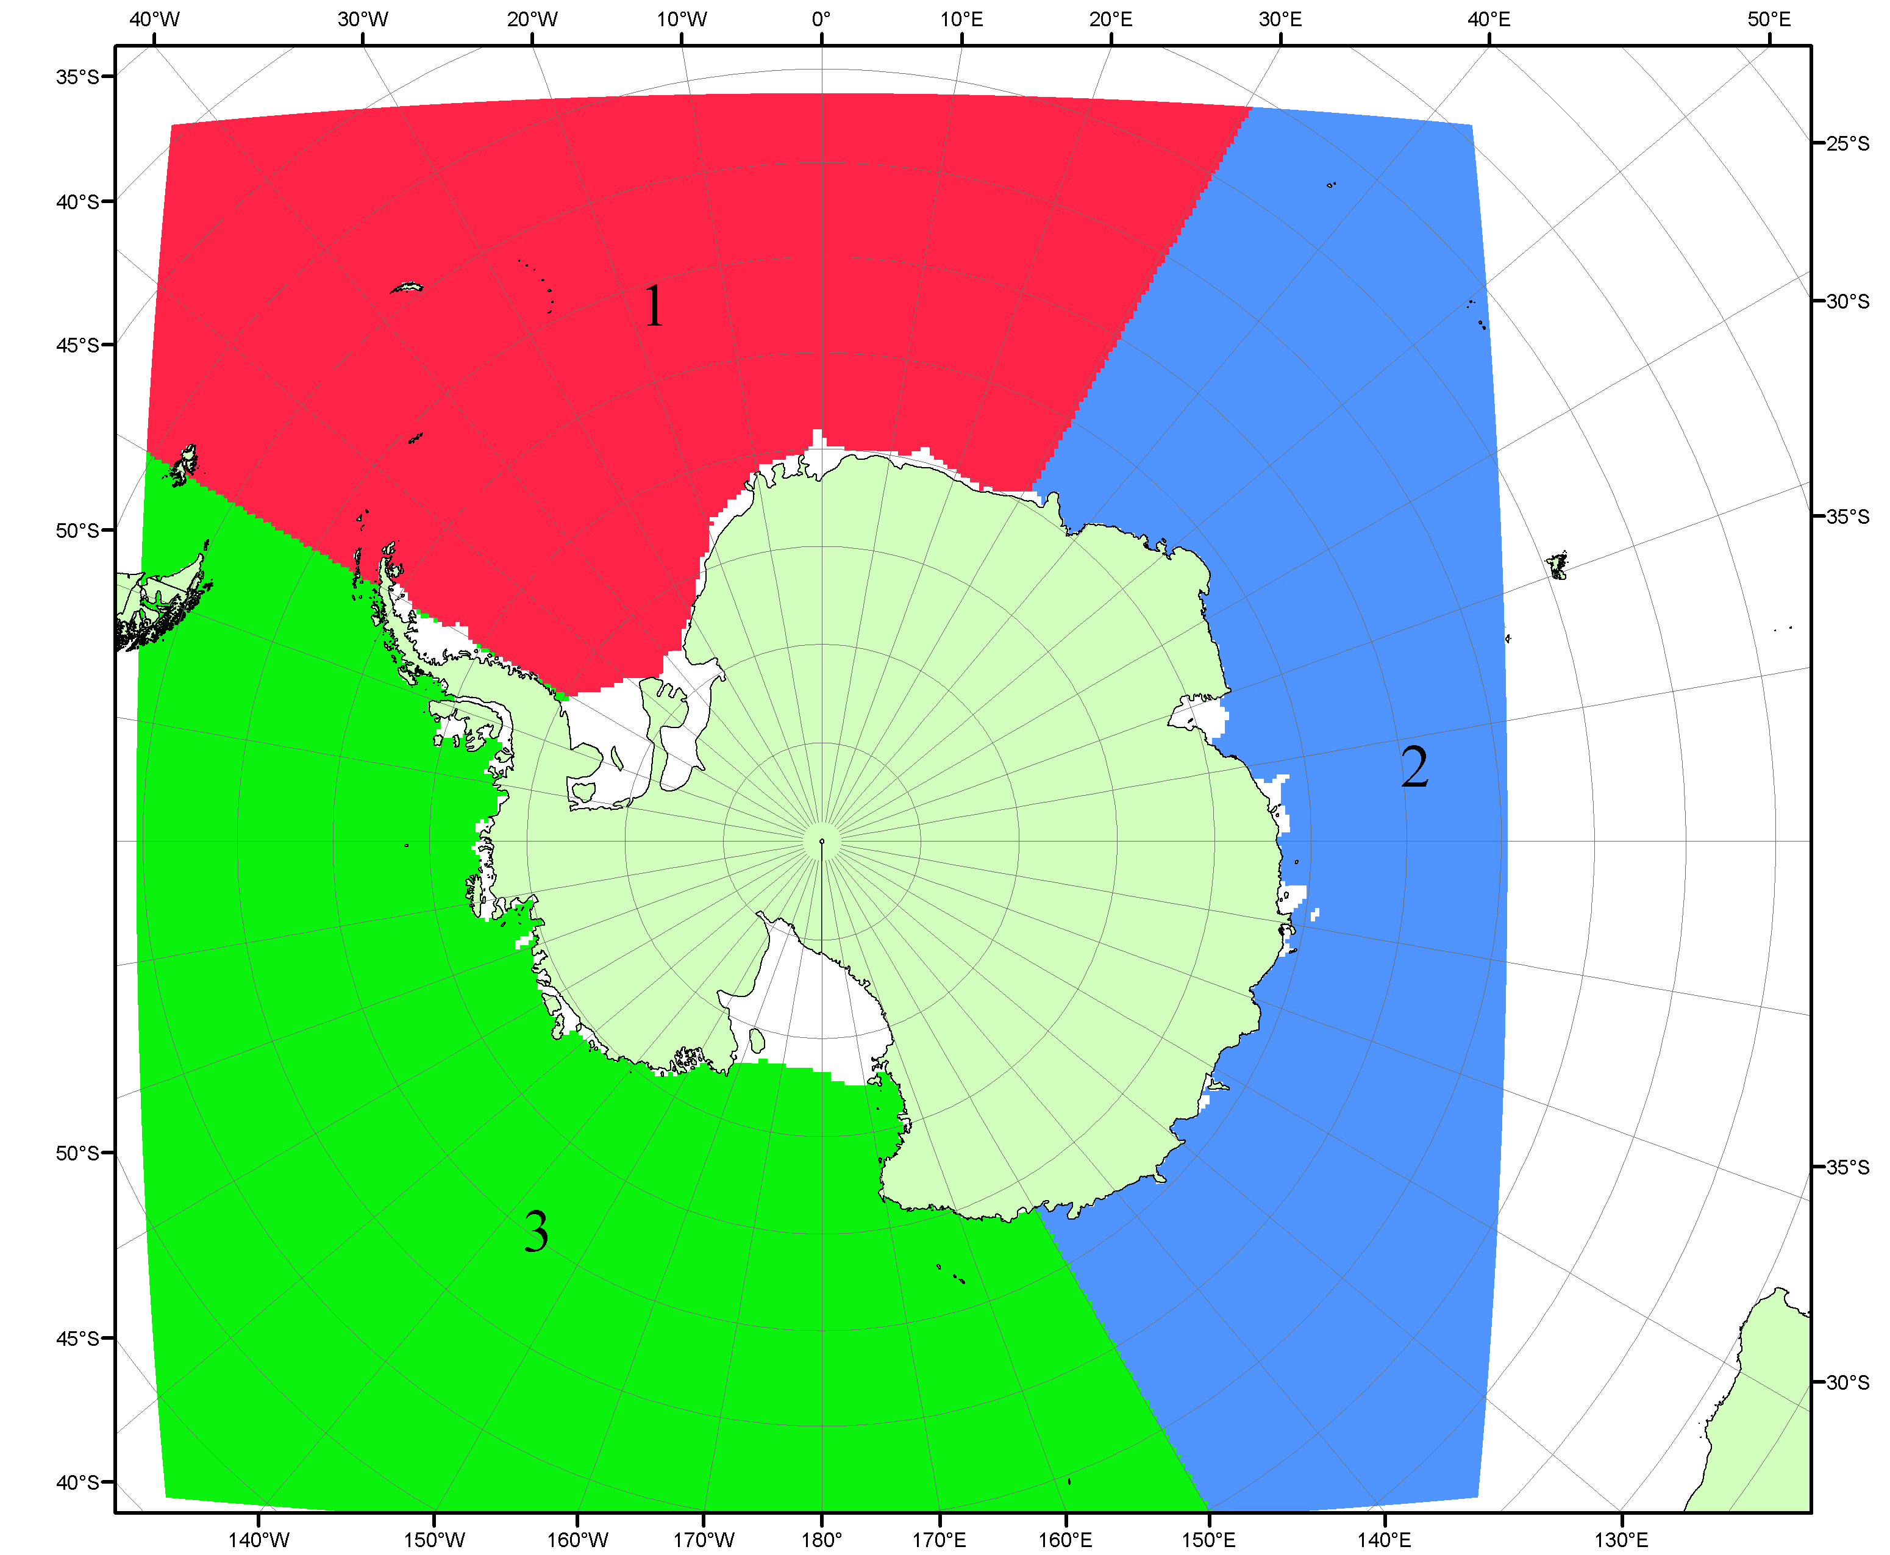

Рисунок П5 – Секторальное деление Южного океана. 1 - Атлантический сектор (60°W-30°E, море Уэдделла); 2 - Индоокеанский сектор (30°E-150°E, моря Космонавтов, Содружества, Моусона); 3 - Тихоокеанский сектор (150°E-60°W, моря Росса, Беллинсгаузена)

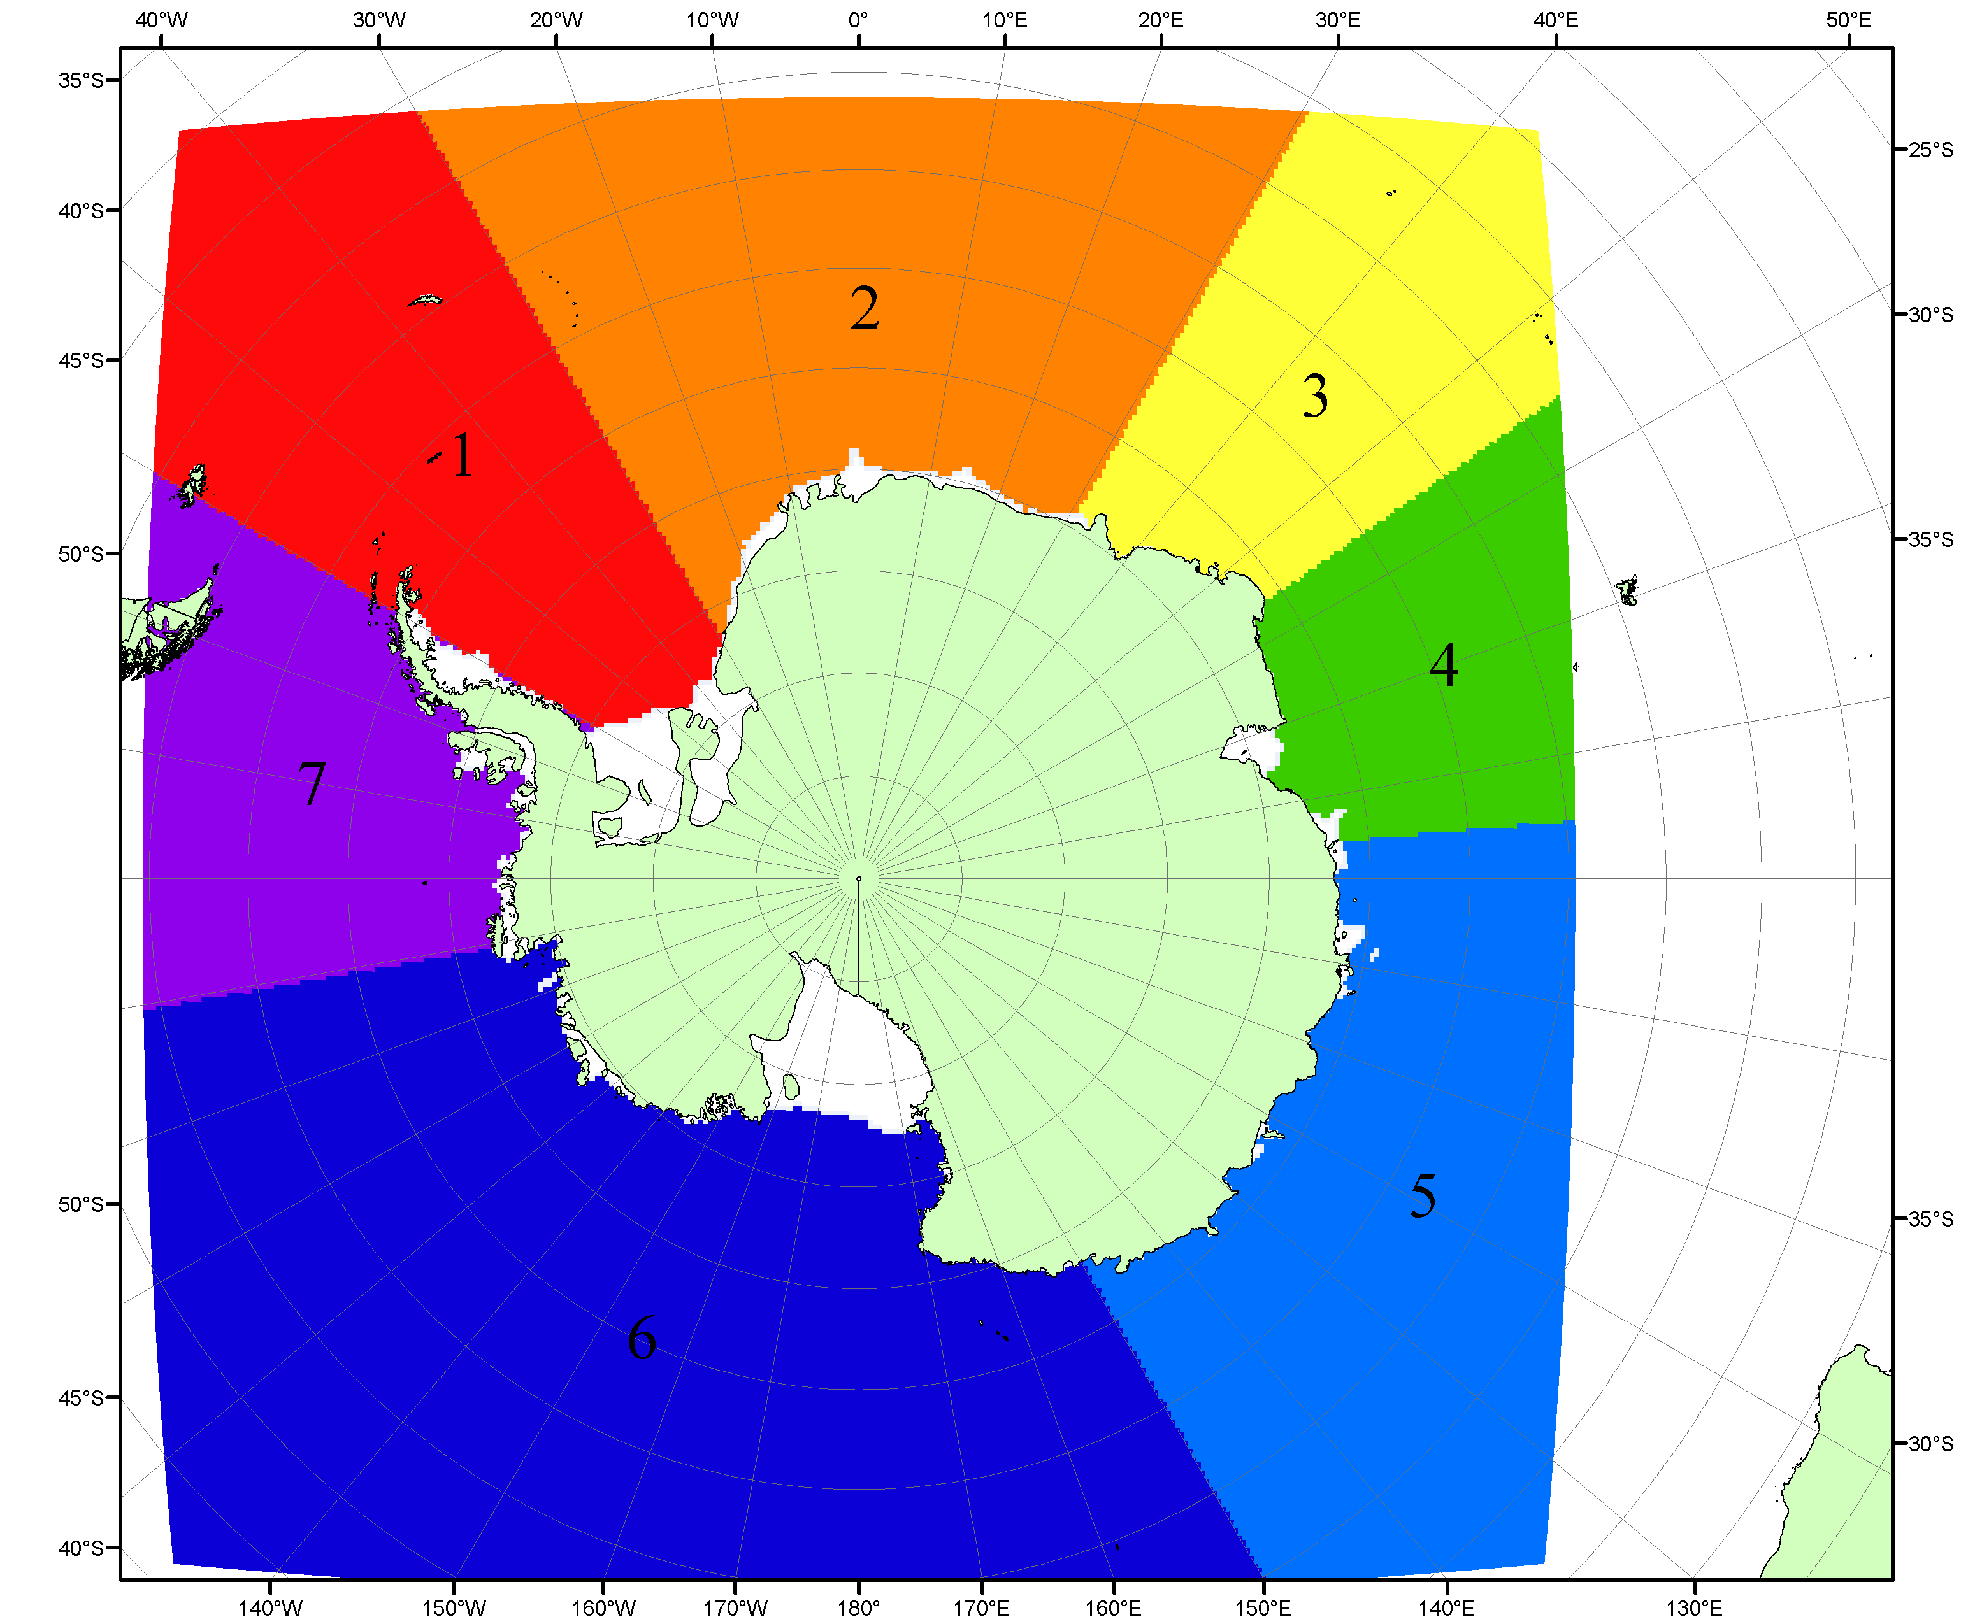

Рисунок П6 – Моря Южного океана. 1 – Западная часть моря Уэдделла; 2- Восточная часть моря Уэдделла; 3 – Море Космонавтов; 4 – море Содружества; 5 – море Моусона; 6 – море Росса; 7 – Море Беллинсгаузена.

Список источников

1. Атлас океанов. Северный Ледовитый океан. – 1980. М: Изд. ГУНИО МО СССР ВМФ – 184 с.
2. Атлас океанов. Термины. Понятия. Справочные таблицы. - Изд. ВМФ МО СССР.-1980.
3. Границы океанов и морей. – 1960. Л.: Изд. ГУНИО ВМФ. – 51 с.
4. Andersen, S., R. Tonboe, L. Kaleschke, G. Heygster, and L. T. Pedersen, Intercomparison of passive microwave sea ice concentration retrievals over the high-concentration Arctic sea ice.// J. Geophys. Res. – 2007. – Vol. 112. C08004, doi:10.1029/2006JC003543.
5. Cavalieri, D., C. Parkinson, P. Gloersen, and H. J. Zwally. 1996, updated 2008. Sea Ice Concentrations from Nimbus-7 SMMR and DMSP SSM/I Passive Microwave Data, [1978.10.26 – 2007.12.31]. Boulder, Colorado USA: National Snow and Ice Data Center. Digital media.
6. Meier, W., F. Fetterer, K. Knowles, M. Savoie, M. J. Brodzik. 2006, updated quarterly. Sea Ice Concentrations from Nimbus-7 SMMR and DMSP SSM/I Passive Microwave Data, [2008.01.01 – 2008.03.25]. Boulder, Colorado USA: National Snow and Ice Data Center. Digital media.
7. Maslanik, J., and J. Stroeve. 1999, updated daily. Near-Real-Time DMSP SSM/I-SSMIS Daily Polar Gridded Sea Ice Concentrations, [2008.03.26 – present moment]. Boulder, Colorado USA: National Snow and Ice Data Center. Digital media.
8. Ice Chart Colour Code Standard. - JCOMM Technical Report Series No. 24, 2004, WMO/TD-No.1215. (http://jcomm.info/index.php?option=com_oe&task=viewDocumentRecord&docID=4914)
9. JAXA GCOM-W1 ("SHIZUKU") Data Providing Service - http://gcom-w1.jaxa.jp/index.html
10. ACNFS on Internet - http://www7320.nrlssc.navy.mil/hycomARC
11. Posey, P.G., E.J. Metzger, A.J. Wallcraft, O.M Smedstad and M.W. Phelps, 2010: Validation of the 1/12° Arctic Cap Nowcast/Forecast System (ACNFS). Naval Report NRL/MR/7320-10-9287, Stennis Space Center, MS.

